FACULDADE IMPACTA DE TECNOLOGIA

SISTEMA ABRASIL EXPRESS

EMERSON DA SILVA CARDOZO
GUILHERME SANTOS DA SILVA
JOÃO EVARISTO FURTADO
ROMULO DE ARAÚJO MAGALHÃES
SAMUEL DE MATOS REZENDE

SÃO PAULO
2015
EMERSON DA SILVA CARDOZO
GUILHERME SANTOS DA SILVA
JOÃO EVARISTO FURTADO
ROMULO DE ARAÚJO MAGALHÃES
SAMUEL DE MATOS REZENDE

SISTEMA ABRASIL EXPRESS

Trabalho de Conclusão de Curso apresentado ao curso de Especialização em Engenharia de Software da Faculdade Impacta de Tecnologia - FIT, como parte dos requisitos necessários à obtenção do grau de Especialista em Engenharia de Software, sob orientação do Prof. Anderson Hummel.

SÃO PAULO
2015

<SOBRENOME>, <Nome Sem o Sobrenome>
<Título do TCC>. <Coloque o seu Nome Completo Aqui>. - São Paulo, <Ano>.
<Quantidade de Folhas>f. il.

Trabalho de Conclusão de Curso apresentado ao curso de Especialização em Engenharia de Software da Faculdade Impacta de Tecnologia - FIT, como parte dos requisitos necessários à obtenção do grau de Especialista em Engenharia de Software, São Paulo, <Ano>.

Orientação: <Prof. Dr. XXXX>.
<Co-Orientação: Prof. Me. YYYY.>

1. <Palavra Chave 1>. 2. < Palavra Chave 2>. 3. < Palavra Chave 3>. 4. Faculdade Impacta de Tecnologia. I. Título.

Orientação: Prof. Célio da Cunha Reis.
Co-Orientação: Prof. Dr. Ricardo Luís Barbosa.

1. Data Mart. 2. Data Warehouse. 3. Preço. Faculdade Impacta de Tecnologia. I. Título.

<Quantidade de Folhas>f. il. ➔ 136f significa que o trabalho feito pelo aluno <nome sem o sobrenome>, orientado pelo Prof. Dr. XXXX, tinha 136 páginas, incluindo ilustrações (il.).
As palavras-chave devem representar os principais conteúdos da monografia, sendo que o penúltimo item (Faculdade Impacta de Tecnologia) deve constar como obrigatório, assim como: “I. Título”.
Não coloque mais do que quatro palavras-chave.
Retire este quadro após a confecção da ficha acima.

FACULDADE IMPACTA DE TECNOLOGIA

EMERSON DA SILVA CARDOZO
GUILHERME SANTOS DA SILVA
JOÃO EVARISTO FURTADO
ROMULO DE ARAÚJO MAGALHÃES
SAMUEL DE MATOS REZENDE

Sistema ABrasil Express

Trabalho de Conclusão de Curso apresentado pelos alunos Emerson da Silva Cardozo, Guilherme Santos da Silva, João Evaristo Furtado, Romulo de Araújo Magalhães, Samuel de Matos Rezende, ao curso de Especialização em Engenharia de Software da Faculdade Impacta de Tecnologia - FIT, como parte dos requisitos necessários à obtenção do grau de Especialista em Engenharia de Software.

Aprovado em <DIA> de <MÊS> de <ANO>.

BANCA EXAMINADORA:

____________________________________________________________
<Prof. Dr. XXXX – Orientador>
<Faculdade Impacta de Tecnologia>

____________________________________________________________
<Profa. Dra. AAAA>
<Faculdade Impacta de Tecnologia >

____________________________________________________________
<Prof. Me. BBBB>
<Faculdade Impacta de Tecnologia >

< Nesta seção vocês escrever a dedicatória do TCC, ou seja, o conjunto de pessoas para as quais vocês dedicam todo o trabalho realizado. >
< Como ex.:
Dedico este trabalho a todos aqueles que buscam realizar através do conhecimento, seus sonhos e viver de forma digna perante a si e a sociedade em que vive; em especial, dedico à minha família que sempre esteve ao me lado, apoiando-me e incentivando-me durante a realização deste trabalho. >

AGRADECIMENTOS
<Vocês devem agradecer as pessoas que ajudaram direta ou indiretamente na confecção do TCC. >
<Como exemplo:
A Jesus Cristo, amigo sempre presente, sem o qual nada teria feito.
Aos amigos, que sempre incentivaram meus sonhos e estiveram sempre ao meu lado.
Aos meus colegas de classe e demais formandos pela amizade e companheirismo que recebi.
Ao Prof.° que me acompanhou, ajudou e /transmitiu a tranqüilidade necessária que somente o conhecimento pode proporcionar. >

EPÍGRAFE

< Citação ou frase curta que serve como tema
ou assunto para resumir ou introduzir a obra. >
< Como exemplo:
“Não tem nada a ver com ganhar a luta,
mas o quanto você está disposto
à lutar para ganhar a luta.”
(Autor Desconhecido)>
RESUMO
< Recomenda-se fazer o resumo após a conclusão de todos os outros capítulos.
Descrever em até 300 palavras o conteúdo do trabalho, exemplo abaixo:
Este trabalho apresenta a especificação de um Sistema de Informação Ambiental para a Companhia Ecológica Paulistana, a qual teve suas atividades elevadas à 300% em relação a média de 1998. A especificação contempla deste o entendimento do problema e das necessidades, passa pela definição das características e requisitos de sistema, modelagem dos processos de negócio e é finalizada com a definição da arquitetura e especificação dos casos de uso, o qual contextualiza os requisitos de software, storyboards, dicionário de dados, modelo conceitual, dentre outros artefatos confeccionados.
>

Palavras-chave: <Palavra Chave 1>. <Palavra Chave 2>, <Palavra Chave 3>
<As palavras chaves servem para indexação do documento em bases de dados de referência bibliográfica.>
ABSTRACT
The english version of the abstract in portuguese. Remember the abstract and keywords need to be exactly the same of the Portuguese version but in English.

Keywords: <Palavra Chave 1>. <Palavra Chave 2>, <Palavra Chave 3>
OBSERVAÇÕES IMPORTANTES
< Este capítulo não faz parte do corpo da monografia.
Este documento contém um conjunto de recomendações, definições, e templates de artefatos que irão auxiliar os alunos na confecção da monografia. O intuito é sempre aumentar a produtividade e melhorar a qualidade do trabalho entregue.
Todavia o grupo pode utilizar de diferentes estruturas, templates e bibliografias para documentar o seu trabalho. Sendo assim, todas as escolhas dos alunos são de responsabilidade do próprio grupo, inclusive a própria escolha de seguir na integra o template.
Caso o grupo opte por fazer algo diferente ao sugerido no template, consulte seu orientador para validar o proposto pelo grupo. Vale destacar que este documento compila um conjunto de dúvidas, templates de artefatos, padrões, estruturas, e questionamentos de bancas de trabalhos anteriores e que esta em constante revisão.
Este documento está padronizado na de acordo com a norma ABNT que deve ser seguida neste trabalho. Para que o grupo utilize a padronização deve seguir os estilos de texto do Word configurados neste documento. Caso o grupo não saiba o que é estilo de texto do Word, validea utilização com o seu orientador.
Edite este documento apenas no Word. Recomenda-se que o grupo utilize apenas uma versão do Word para edição deste documento. Caso alguém do grupo edite no OpenOffice, Google Docs, ou outro editor toda a formatação do documento será perdida.
Para que a lista de figuras e tabelas seja alimentada sozinha pelas legendas deve-se copiar e colar as legendas existentes. Quanto a localização da legenda, a legenda da tabela fica acima da tabela a qual a legenda se refere. A legenda de figuras fica acima da figura a qual a legenda se refere.
Recomenda-se a utilização do Enterprise Architect em todo o processo de análise e confecção dos diagramas. Excetuando o protótipo das telas.
Todavia ao exportar os diagramas para o documento validem se o fundo do diagrama é branco sem o degrade azul e se não há o texto trial version no fundo dos diagramas. Caso um diagrama não esteja de acordo com o informado será solicitada nova exportação.
>
LISTA DE FIGURAS
Figura 1 – Analise das Causas Raízes 23
Figura 2 – Delimitação da Fronteira Sistêmica 25
Figura 3 – DFD Essencial de Negócio 38
Figura 4 – Modelo Conceitual 39
Figura 5 – Diagrama de Componentes 47
Figura 6 – Diagrama de casos de uso do Módulo Manutenção 49
Figura 7 – Diagrama de Caso de Uso UC01 50
Figura 9 - Tela de Login do Sistema [UC01. PT001] 52
Figura 10 – Diagrama de Sequencia do Sistema <X> 54
Figura 11 – Diagrama de Sequencia de Autenticação <X> 54
Figura 12 – Diagrama de classes de domínio do subsistema 54
Figura 13 – Diagrama Físico do Banco de Dados 54
Figura 14 – EAP 64

LISTA DE TABELAS
Tabela 2 – Partes Interessadas 24
Tabela 4 – Restrições 26
Tabela 5 – Lista de Características 28
Tabela 7 – Lista de Processos de Negócio 33
Tabela 8 – Lista de Eventos: Os eventos são classificados em previsíveis (Prev) e não previsíveis (N-Prev). São também classificados em sua ocorrência temporal em relativo (Rel), absoluto (Abs) e Não Evento (N-Ev). 36
Tabela 9 – Descrição dos Eventos 37
Tabela 10 – Requisitos do Sistema 40
Tabela 11 – Requisitos do Sistema 41
Tabela 12 – Requisitos do Sistema X Processos de Negócio 42
Tabela 13 – Requisitos de Software 43
Tabela 15 – Módulos 47
Tabela 16 – Flowdown de Requisitos dos Sistemas 47
Tabela 19 – Descritivo dos Dados do Formulário de Login [CDU01.DD01] 52
Tabela 20 – Requisitos de Software x Requisitos de Sistema 52
Tabela 21 – Frameworks e Tecnologias utilizadas no Sistema <X> 53
Tabela 22 – Glossário de Termos 60
Tabela 23 – Descrição do Teste Funcional 61
Tabela 24 – Descrição do Teste Não Funcional 61
Tabela 25 – Ferramentas de Teste 62
Tabela 26 – Programação dos Testes 62
Tabela 27 – Abordagem dos Testes 63
Tabela 28 – Abordagem dos Testes 63
Tabela 29 – Cronograma de Trabalho 65

LISTA DE ABREVIATURAS E SIGLAS
ABNT Associação Brasileira de Normas Técnicas
< Adicionem todas as abreviaturas que podem ser encontradas no corpo do texto, ordena-las em ordem alfabética. Caso o trabalho não possua abreviaturas e siglas, excluir esta lista. >
SUMÁRIO

1 INTRODUÇÃO 16
1.1 A Empresa 16
1.2 O Problema 18
1.3 Objetivo 19
1.4 Metodologia 19

2 ANÁLISE DO PROBLEMA 22
2.1 Declaração do Problema 22
2.2 Análise das Causas Raízes 23
2.3 Partes Interessadas 23
2.4 Delimitação da Fronteira Sistêmica 25
2.5 Restrições 25

3 CARACTERÍSTICAS DE SOLUÇÃO 27
3.1 Lista de Características 27

4 MODELAGEM DE NEGÓCIOS 33
4.1 Lista de Processos de Negócio 33
4.2 Lista de Eventos 35
4.3 Descrição dos Eventos 37
4.4 DFD Essencial de Negócio 37
4.5 Modelo Conceitual 38

5 REQUISITOS DO SISTEMA 40
5.1 Detalhes dos Requisitos do Sistema 40
5.2 Requisitos do Sistema x Características 41
5.3 Requisitos do Sistema x Processos de Negócio 42
5.4 Requisitos de Software 43

6 ARQUITETURA DO SISTEMA 44
6.1 Subsistemas 44
6.2 Flowdown de Requisitos dos Sistemas 47
6.3 Definição das Interfaces Externas 47
6.4 Definição das Interfaces Internas 48

7 MODELAGEM DE CASOS DE USO DO SUBSISTEMA/MÓDULO <NOME DO SUBSISTEMA> 49
7.1 Diagrama de Casos de Uso do Módulo Manutenção 49
7.2 Realização dos casos de uso do Módulo Manutenção 49
7.2.1 UC01: Manter Manutenção 49
7.3 Requisitos de Software x Requisitos de Sistema 52

8 PROJETO DO SISTEMA 53
8.1 Interface Homem-Máquina 53
8.2 Projeto de Software 53
8.3 Diagrama de Classes de Domínio 54
8.4 Projeto Físico do Banco de dados 54

9 CONSIDERAÇÕES FINAIS 55

10 TRABALHOS FUTUROS 56

11 REFERÊNCIAS 57

Apêndice A. Storyboard do Subsistema <Nome do Subsistema> 58

Apêndice B. Dicionário de Dados 59

Apêndice C. Glossário 60

Apêndice D. Plano de Teste 61

1. Propósito do documento 61

2. Abordagem de Testes 61
2.1. Teste Funcional 61
2.2. Teste Não-Funcional 61
2.3. Ferramentas 61

3. Recursos 62
3.1. Recursos do Sistema / Ambiente de Teste 62

4. Programação dos Testes 62
4.1. Geral 62
4.2. Objetivos e Prioridades 63
4.3. Rastreabilidade dos Casos de Testes X Requisitos 63

5. Milestones do projeto em teste 63

Apêndice E. EAP 64

Apêndice F. Cronograma de trabalho 65

Apêndice G. Estimativas de Custo de Desenvolvimento 66

- INTRODUÇÃO
Na seção 1.1 é descrita a empresa ABrasil Express assim como seu ramo de atuação. Já na seção 1.2 é o descrito o problema que a empresa enfrenta assim como a justificativa para desenvolvimento de uma solução. Na seção 1.3 é descrito o objetivo geral do sistema assim como os objetivos específicos. E na seção 1.4 é descrita a metodologia empregada para o desenvolvimento do sistema.
  - A Empresa
A Empresa ABrasil Express foi fundada em 2007, pelo Senhor Lourivaldo da Silva Pinto e tem como sua principal atividade a de “Serviços de malotes não realizados pelo correio nacional”, ou seja, entregas rápidas de documentos ou pequenos volumes, atualmente está localizada na Avenida Jabaquara, 283 - Loja 9 na Zona Sul da Capital de São Paulo.
Alguns dos motivos que culminaram da fundação da empresa está relacionada com sua localização, o serviço de moto frete é muito utilizado em São Paulo devido ao trânsito caótico, gigantesco gargalo de mobilidade urbana e as urgências que a maior metrópole do Brasil.
A exigência de um mercado ágil e competitivo como é o nicho de moto frete em São Paulo, trás consigo os problemas enfrentados pelas empresas, em especial as de pequeno porte como é o caso da ABrasil Express, uma empresa que prevê muitos anos de vida e prosperidade que hoje enfrenta problemas como gerenciamento de processos e controle financeiro para que tenha um crescimento contínuo e saudável.
A ABrasil Express utiliza uma unidade de medida chamada PONTO para que seja possível realizar o faturamento, o PONTO consiste em identificar início e fim da prestação de serviço, por exemplo, uma entrega da Av. Paulista até a Av. Rudge Ramos, neste caso contamos dois PONTOS. Caso ocorram mais paradas, ou seja, outros endereços são calculados as quantidades de PONTOS no término da prestação de serviço. Para a prestação de serviços fora do centro expandido de São Paulo, é adotada uma quantidade de PONTOS que no ato da contratação o cliente é informado.
Os serviços prestados pela ABrasil Express podem ser solicitados pelo telefone e consiste nas seguintes etapas:
- O Cliente se identifica ao atendente da empresa;
- Informar-se sobre valores da prestação do serviço – região e tipo de serviço (o que será transportado);
- No caso de aceitação é registrado o endereço de início da prestação de serviço;
- E finalmente o cliente informa o endereço de termino, podendo existir outros locais que serão visitados antes;
- Caso seja necessário a atendente informa qual o profissional que irá atender esta solicitação de serviço;
- O gerente operacional recebe o chamado para atender a prestação de serviço e encaminha ao moto-fretista.
- Pode haver complemento do serviço que foi pré acordado por telefone, fazendo com que ocorra a cobrança posterior.
Para realizar o atendimento aos seus clientes a empresa mantém uma frota de oito motocicletas, destas, quatro compõe a frota fixa da empresa, sendo as demais contratadas por contrato e o veículo sendo responsabilidade do profissional contratado, os veículos de propriedade da empresa recebem manutenção, em sua maioria, no fornecedores conveniados da região, em casos emergências o funcionário executa a manutenção e é reembolsado posteriormente.
A ABrasil Express possui alguns modelos de contratos que podem ser adquiridos pelos clientes e moldados as suas necessidades, dentre estes podemos destacar:
- Alocação integral – é disponibilizado um profissional de moto frete e este cumpre uma carga horária previamente acordada bem como os roteiros determinados pelo contratante;
- Alocação por PONTOS – o contratante adquire uma quantidade de PONTOS que ficará a disposição para utilizar durante um período de trinta dias, caso esgote pagasse os serviços adquiridos avulsos.
- Alocação mensal – o contratante solicita os serviços durante todo o mês e recebe uma cobrança em data determinada entre as partes.
  - O Problema
O problema de falha de controle e gerenciamento dos processos afetam a ABrasil Express, devido à ineficácia dos processos atuais. Tanto as anomalias de processo, quanto a demora decorrente para manter as atividades de rotina da empresa, afetam negativamente a qualidade percebida dos seus serviços. Um efeito secundário, mas muito expressivo na forma como o problema é percebido, é que a morosidade dos processos leva à perda de foco dos steakholders, ou seja, o colaborador gasta muito tempo em processos que não agregam valor e acaba não conseguindo se dedicar a processos mais determinantes no desenvolvimento da empresa. É muito comum, por exemplo, um colaborador ficar procurando quais contas deveriam ser pagas no dia, em vez de se preocupar em aumentar o fluxo de vendas ou em desenvolver melhores estratégias comerciais.

  - Objetivo
O objetivo do sistema é melhorar o tempo de resposta as atividades da empresa ABrasil Express e entender melhor a relação entre o cliente, os serviços solicitados e os funcionários que o atendem.
O sistema tem como objetivos específicos:
- Organizar o registro de solicitação de serviços, intitulada como OS;
- Cadastrar o cliente e gerar os relatórios solicitados por ele em um tempo menor;
- Manter um registro de funcionários, com as suas entradas, saídas, folgas, vales e das atividades realizadas;
- Manter um registro de controle dos ativos da empresa, principalmente dos veículos e telefones;
- Criar relatórios com visão de faturamento por períodos;
- Gerenciar as contas que necessitam ser pagas, não perdendo a data de vencimento;
- Manter um controle de cobranças de clientes, por período semanal, quinzenal ou mensal.

  - Metodologia
Nesta seção são descritas as etapas realizadas para a especificação do projeto e os artefatos adotados, assim como as técnicas utilizadas para o levantamento das características e definição do escopo.
Foram realizadas diversas reuniões e entrevistas com o proprietário para que a equipe de desenvolvimento pudesse entender o modelo de processos de negócio utilizado, identificar os principais problemas que afetavam diretamente o cliente e levantar as necessidades da empresa ABrasil Express.
Para a identificação do real problema e seu detalhamento foi utilizada a técnica dos cinco passos da análise do problema e por meio desta técnica foram identificados os elementos que colaboram para a existência da causa raiz do problema. Para que pudessem ser exibidos os elementos que ocasionam os problemas e subproblemas que são as causas para existência do principal problema, ou seja a causa raiz(LEFFINGWEL; WIDRIG, 2003).
As características da solução foram listadas em uma reunião de brainstorm junto ao cliente e a equipe de desenvolvimento, sendo definidas as baselines por prioridade das necessidades apontadas pelo cliente.
A análise do problema auxiliou na identificação dos stakeholders do sistema (LEFFINGWEL; WIDRIG, 2003), assim como nas restrições sistêmicas e na determinação da fronteira sistêmica.
Os processos de negócio foram identificados através das entrevistas realizadas e apresentados com a utilização do Diagrama de Fluxo de Dados (DFD) de modo que pudessem ser facilmente representados visualmente para um melhor entendimento. Isso possibilita assimilar como funciona o fluxo dos dados através dos repositórios, entidades, eventos, além de possibilitar facilmente a visualização das regras de negócio e demais descrições da solução.
Os requisitos funcionais definem a funcionalidade oferecida pelo sistema a ser desenvolvido (Pohl; Rupp, 2011) e estes foram gerados de acordo com as características identificadas e para que as necessidades do usuário pudessem ser descritas de forma objetiva a fim de prover uma solução para cada problema existente.
Foram descritas as possíveis situações de interação entre os atores identificados e o sistema, detalhando as funcionalidades existentes para cada módulo, a relação entre os requisitos de software e requisitos de sistema.
Para que o usuário possa utilizar o sistema com maior facilidade foram descritos e elaborados protótipos baseados nos cenários de caso de uso, para que a fosse projetada a interação do usuário com o sistema, visando a facilitar a sua utilização e podendo assim ser criada uma interface que atendesse as necessidades do cliente mediante a aprovação do mesmo.
As etapas acima realizadas auxiliaram para encontrar soluções que pudessem resolver os problemas identificados inicialmente.
- ANÁLISE DO PROBLEMA
A subseção 2.1 apresentará uma declaração do problema utilizando a forma textual e focando na situação real da empresa, na subseção 2.2 utilizamos o diagrama de Ishikawa e avaliamos as áreas que causam o efeito na empresa, na subseção 2.3 é mostrado um rastreamento das partes interessadas do sistema e são classificados nos que o operam e aqueles que se apenas sentem o efeito da utilização, a subseção 2.4 mostra a fronteira sistêmica e fica fácil de visualizar onde cada parte interessada interage e na subseção 2.5 as restrições existentes que precisam ser enfrentadas para o desenvolvimento deste sistema.
  - Declaração do Problema
O problema de falha de controle e gerenciamento dos processos afetam a ABrasil Express, devido à ineficácia dos processos atuais. Tanto as anomalias de processo, quanto a demora decorrente para manter as atividades de rotina da empresa, afetam negativamente a qualidade percebida dos seus serviços. Um efeito secundário, mas muito expressivo na forma como o problema é percebido, é que a morosidade dos processos leva à perda de foco dos steakholders, ou seja, o colaborador gasta muito tempo em processos que não agregam valor e acaba não conseguindo se dedicar a processos mais determinantes no desenvolvimento da empresa. É muito comum, por exemplo, um colaborador ficar procurando quais contas deveriam ser pagas no dia, em vez de se preocupar em aumentar o fluxo de vendas ou em desenvolver melhores estratégias comerciais.
Como podemos comprovar no Ishikawa a maioria dor problemas do dia a dia da empresa estão associados às ineficiências dos processos organizacionais. Espera-se que a solução impacte aos usuários em diferentes aspectos. Com a padronização dos processos, os dados serão medidos e controlados, o que tende a resultar na melhora da eficiência e eficácia dos processos. Esperasse-se que fornecendo melhores recursos ocorra uma melhora na motivação dos colaboradores (DA COSTA,SILVA,2011).
  - Análise das Causas Raízes
Mediante a análise do diagrama de Ishicawa sobre a declaração do problema da ABrasil Express, pode-se perceber que dos dezessete problemas categorizados em cinco diretrizes, onze estão diretamente ligados a controle e gerenciamento ineficiente. Espera-se que a solução do problema contribua para o levantamento e gestão dos dados de processos organizacionais, que são os principais inputs na tomada de decisão gerencial. Com a melhoria dos processos espera-se, também, que ocorra um efeito positivo na motivação dos colaboradores.
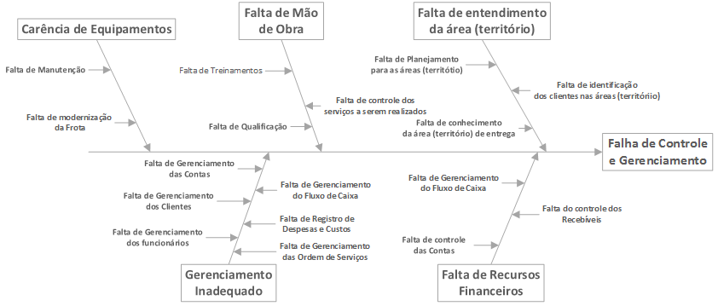
Figura 1 – Analise das Causas Raízes

  - Partes Interessadas
Esta subseção apresenta um rol de partes interessadas e quais as suas funções que precisam ser executadas dentro do sistema, as separamos em duas partes, ou seja, aqueles que irão diretamente operar e utilizar e outros naqueles que passaram as informações ou solicitações que alimentam o sistema.

Tabela 1 – Partes Interessadas
Nome | Descrição | Responsabilidades
Coordenador Financeiro | Faz o controle das contas a pagar e a receber | Registra o pagamento das contas a pagar e a receber.
Coordenador Administrativo | Controla os resultados obtidos e prospecta os resultados esperados | Emite OS e registra a cobrança dos clientes.
Coordenador Operacional | Efetua o direcionamento dos serviços aos moto-fretistas | Imprime os relatórios de recebimento dos motoboys.
Coordenador Comercial | Efetua contato com cliente para geração de receita para a empresa | Consulta o cadastro de clientes a fim de fidelizar os já existentes e consultas de vendas realizadas.
Motoboy | Efetua entrega das mercadorias descritas na OS | Receberá a OS gerada pelo sistema e terá uma maior confiabilidade nos seus recebimentos.
Cliente | Pessoa física ou jurídica que solicita o serviço | Terá uma padronização visual dos pedidos realizados bem como uma segurança e maior clareza das cobranças realizadas.
Fornecedor | Pessoa jurídica que fornece serviços para a manutenção da frota da empresa | É cadastrado para manter informações de produtos e de controle de vencimento de contrato.
Equipe de projeto | Corpo técnico responsável pela execução do projeto | Desenvolve especificação técnica do sistema.

  - Delimitação da Fronteira Sistêmica
Na figura abaixo, é retratado o papel desenvolvido pelas partes interessadas que operam no sistema gerando o seu relacionamento e as suas funcionalidades que precisam ser desenvolvidas.
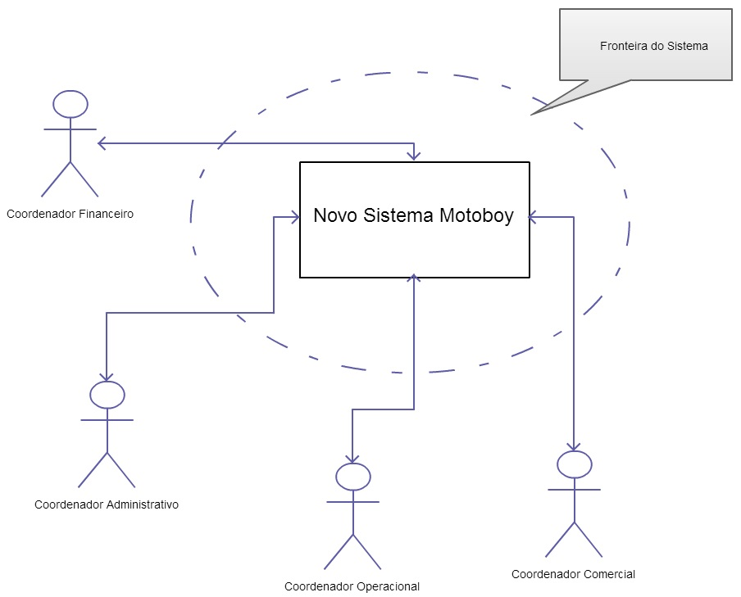
Figura 2 – Delimitação da Fronteira Sistêmica
  - Restrições
Abaixo uma pequena lista das restrições que enfrentaremos no desenvolvimento do sistema, apontado a fonte, a restrição em si e por qual razão está sendo imposta.

Tabela 2 – Restrições
Fonte | Restrições | Razão
Cliente | O sistema deverá ser local. | Sistema será utilizado em apenas um local, por isso não há necessidade de ser hospedado em um servidor web.
Cliente | O sistema deverá funcionar no sistema operacional Microsoft Windows. | Sistema operacional utilizado atualmente na empresa.

- CARACTERÍSTICAS DE SOLUÇÃO
Na seção 3.1 é descrita a lista de características.
  - Lista de Características
Característica é um serviço que o sistema fornece para atender uma ou mais necessidades dos Stakeholders (LEFFINGWELL; WIDRIG, 2003). A tabela 5 apresenta as características que solucionam os problemas identificados ao longo das abordagens que realizamos com o cliente, elas foram identificadas em reuniões para criação de ideias, entendimento das regras de negócio e priorização de características.

Tabela 3 – Lista de Características
ID | Titulo | Descrição | Priorização | Complexidade | Risco
FEATADM0001 | Cadastrar funcionário. | Manutenção dos dados pessoais e profissionais dos funcionários. | Alta | Fácil | Baixo
FEATADM0002 | Registro de vales usados. | Cada vez que um funcionário pede um adiantamento de salário. | Alta | Fácil | Baixo
FEATADM0003 | Controle de Ativos - Celular. | Permite registrar a responsabilidade do celular para um funcionário. | Alta | Difícil | Alto
FEATADM0004 | Cadastro de Veículos. | Manutenção dos dados dos veículos da frota da ABrasil Express. | Alta | Fácil | Baixo
FEATADM0005 | Cadastrar cliente | Manutenção dos dados dos clientes. | Alta | Fácil | Baixo
FEATADM0006 | Cadastro da Empresa. | Manutenção dos dados da ABrasil Express. | Alta | Fácil | Médio
FEATADM0007 | Geração de Backup. | Permitir a gravação da base de dados em outro local. | Alta | Fácil | Médio
FEATADM0008 | Cadastro de Login e senha. | Manutenção dos usuários do sistema. | Alta | Fácil | Baixo
FEATADM0009 | Relatório das atividades dos funcionários por período. | Extração de dados relacionadas a um período dos funcionários. | Alta | Média | Baixo
FEATADM0010 | Controle de faltas justificadas e injustificadas. | Lançamento de faltas dos funcionários. | Média | Fácil | Baixo
FEATFIN0001 | Cadastro de Contas. | Permite a inclusão dos dados que serão administrados pelo sistema entre estes o tipo de conta (água, luz, telefone, etc), data de vencimento. | Alta | Fácil | Médio
FEATFIN0002 | Cadastro de Despesas. | Permite a inclusão de despesas do dia a dia tal como papel, toner, itens de escritório, consertos em geral do prédio, etc. | Alta | Fácil | Médio
FEATFIN0003 | Identificar vencimentos no dia. | Painel que relaciona as contas vincendo e as vencidas que não foram pagas ou não foram dados baixa. | Alta | Média | Médio
FEATFIN0004 | Relatório de contas para vencer. | Exibição das contas a vencer. | Alta | Média | Baixo
FEATFIN0005 | Cadastro de contas a pagar – Impostos. | Inclusão de títulos no sistema | Alta | Fácil | Médio
FEATFIN0006 | Classificar contas por Custos e Despesas. | Exibição das contas a classificando em custos e despesas. | Alta | Fácil | Baixo
FEATFIN0007 | Mostrar situação dos tipos das contas | Mostrar situação das contas da empresa | Alta | Fácil | Baixo
FEATFIN0008 | Identificar vencimentos da semana | Ver quais títulos vence na semana | Alta | Fácil | Baixo
FEATFIN0009 | Relatório de contas a pagar. | Mostrar quais contas deve-se pagar | Alta | Fácil | Baixo
FEATFIN0010 | Relatório faturamento mensal | Com base no registro dos dados mostrar histórico faturamento | Alta | Média | Baixo
FEATFIN0011 | Relatório de devedores | Impressão de todos os contratos com os dados do cliente e a vigência. | Alta | Fácil | Baixo
FEATFIN0012 | Relatório demonstrativo dos período | Mostrar demonstrativo de resultados do período | Alta | Fácil | Baixo
FEATFIN0013 | Relatório de histórico mensal tipos de custo e despesa | Mostrar histórico de dados de despesas. | Alta | Fácil | Baixo
FEATMAN0001 | Registro de peças usadas. | Manutenção do registro das manutenções realizada nos veículos da ABrasil Express. | Alta | Fácil | Baixo
FEATMAN0002 | Controle de manutenção dos veículos. | Visualização em tela da última manutenção realizada em cada veículo. | Alta | Fácil | Baixo
FEATMAN0003 | Consulta de dados com a manutenção de cada moto. | Exibição de dados do veículo com as informações das manutenções realizadas. | Alta | Fácil | Baixo
FEATMAN0004 | Fazer estimativa de KM por motoboy – Gasolina gasta. | Com base nas viagens médias, estimar qual será o deslocamento dos motoboys | Média | Fácil | Baixo
FEATMAN0005 | Relatório de Veículos. | Extrair dados do veículo permitindo a sua impressão. | Média | Fácil | Baixo
FEATOPE0001 | Ranking de serviços realizados. | Organização e exibição de um ranking dos serviços realizados. | Alta | Fácil | Baixo
FEATOPE0002 | Consulta de nº de OS e não repetir numeração. | Permite a busca de uma OS com o seu número e não permitir que o mesmo número de OS seja utilizado mais de uma vez | Alta | Fácil | Baixo
FEATOPE0003 | Rastreabilidade da OS. | Uma busca que permite buscar todos os relacionamentos da OS, cliente x serviço(s) x motoboy(s). | Alta | Fácil | Médio
FEATOPE0004 | Impressão de ordem de serviço. | Permite a impressão da OS com seus dados básico de forma a auxiliar o motoboy na entrega. | Alta | Fácil | Baixo
FEATOPE0005 | Urgência da OS a ser realizada – registro. | Permite destacar uma OS a identificando como Urgente. | Alta | Média | Baixo
FEATOPE0006 | Confirmar OS antes de fechar e ver se mudou. | Permite que o operador confirme se os dados inseridos estão corretos e se os serviços foram realizados. | Alta | Fácil | Baixo
FEATOPE0007 | Busca de OS por filtros. | Permite que o usuário faça uma busca de OS utilizando filtros (nome do cliente, data de realização, tipo de serviço, etc.). | Média | Fácil | Baixo
FEATOPE0008 | Controle de entregas realizadas por cada funcionário ao dia. | Organização dos serviços prestados pelo motoboy. | Média | Fácil | Médio
FEATOPE0009 | Número de pontos do motociclista. | Registrar os pontos (serviços) realizados pelo motoboy. | Média | Fácil | Médio
FEATOPE0010 | Controle do fluxo dos motoboys. | Ordem dos motoboys, identificando quem está livre para o próximo serviço. | Média | Fácil | Médio
FEATVEN0001 | Registro da OS - Ordem de serviço. | Cadastra na base de dados um identificador para a OS e este deve ser único com série de dados. | Alta | Fácil | Baixo
FEATVEN0002 | Cadastro de tipos de serviços. | Permite o operador cadastrar os tipos de serviços que a empresa ABrasil Express pode oferecer aos seus clientes. | Alta | Fácil | Baixo
FEATVEN0003 | Cadastro da OS com os dados detalhados. | Permite ao operados inserir dados complementares a OS. | Alta | Fácil | Médio
FEATVEN0004 | Cadastro de valores de serviços prestados. | Permite o operador cadastrar valores para os serviços que são prestados pela ABrasil Express. | Alta | Fácil | Baixo
FEATVEN0005 | Valores diferenciados para cada região. | Identificação de regiões e seus respectivos valores. | Alta | Difícil | Médio
FEATVEN0006 | Registro de solicitação de serviço aos finais de semana. | Permite o operador abrir uma OS para o final de semana. | Alta | Fácil | Médio
FEATVEN0007 | Alerta de expiração dos contratos. | No momento do registro da OS, o operador é informado se o contrato do cliente está expirado. | Alta | Média | Médio
FEATVEN0008 | Fechamento de pedidos por períodos para cliente. | Permite o operador filtrar os pedidos (serviços) de um cliente por um período solicitado. | Média | Fácil | Baixo

- MODELAGEM DE NEGÓCIOS
Na seção 4.1 é mostrado a lista dos processos de negócio e suas descrições. Na seção 4.2 é exibida a lista de eventos e sua previsibilidade. Na seção 4.3 é exibida a descrição dos eventos seus, estímulos, razões e respostas. Já na seção 4.4 é apresentado o Diagrama de Fluxo de dados e suas interações do negócio. Na seção 4.5 é apresentado o modelo conceitual e a interação dos depósitos de dados.
  - Lista de Processos de Negócio
Processos são conjuntos de atividades ordenadas, com entradas e saídas definidas, que objetiva agregar valor para a organização (DAVENPORT, 1994). Nesta seção com o objetivo de entender o funcionamento organizacional da empresa, estão descritos os principais processos de negócio da empresa.
Tabela 4 – Lista de Processos de Negócio
ID | Processo de Negócio | Descrição
PN01 | Manter Motoboy | Quando um dos proprietários da ABrasil Express faz a contratação de um novo motoboy, são passadas as informações do motoboy para o Coordenador Administrativo.
PN02 | Manter Veículo | Quando um dos proprietários da ABrasil Express realiza a compra de um novo veículo, são passadas as informações do novo veículo para o Coordenador Administrativo.  O Coordenador Administrativo registra o novo veículo.
PN03 | Manter Cliente | Quando o cliente liga para a empresa solicitando um serviço de entrega é verificado a existência do cliente na base de dados, caso o cliente não exista ele será cadastrado.
PN04 | Manter Tipo de Serviço de Manutenção | Quando motoboy entrega o comprovante da manutenção realizada no veículo ao Coordenador Administrativo, é verificada a existência do tipo de serviço de manutenção para o cadastro da manutenção. Caso não exista será cadastrado um novo tipo de serviço de manutenção.
PN05 | Manter Fornecedor | Deverá ser registrado todos os fornecedores de serviço de manutenção com a finalidade de um registro mais adequado das manutenções ocorridas
PN06 | Manter Contrato | Sempre que um contrato for firmado junto a uma empresa deverá ser feito o registro do mesmo no sistema, bem como o armazenamento da via física digitalizada.
PN07 | Gerar Título | A atendente recebe o pedido e armazena as informações
PN08 | Verificar títulos vencidos | Ver quais títulos estão vencidos e colocar na pilha de títulos vencidos
PN09 | Cobrar cliente | Fazer a cobrança dos títulos vencidos
PN10 | Receber dividendos | Receber dividendos
PN11 | Registra títulos a serem pagos | Registrar títulos que chegam na empresa
PN12 | Verificar títulos a serem pagos | Gerente verifica periodicamente quais são as contas atrasadas e são feitas as cobranças dos respectivos clientes
PN13 | Pagar conta
PN14 | Registrar Manutenção | Quando o motoboy realizar a manutenção em seu veículo (moto), ele entrega a nota fiscal de serviço da manutenção realizada para o Coordenador Administrativo.  O Coordenador registra a manutenção realizada no veículo.  As informações registradas são: Veículo, Motoboy e Serviço.  Caso o Serviço não esteja previamente cadastrado, o Coordenador realizará este cadastro antes de registrar a manutenção.
PN15 | Liberar pagamento das notas de Serviço de Manutenção | O Gerente Operacional encaminha as informações para o Financeiro no final da semana.
PN16 | Registrar cobrança do cliente | Os pontos validados pelo gerente operacional são registrados de forma a atender um dos itens abaixo:  - Registro para consulta em caso de contrato mensal  - Registro de pontos para cobrança por pontos  - Registro de pontos para cobrança de fatura avulsa  A O.S. é marcada como pontos de cliente registrado de forma que não haja duplicidade de cobrança
PN17 | Registrar pontos realizados pelo motoboy | Os pontos validados pelo gerente operacional são registrados para que o Motoboy receba pelo serviço, é indicado na OS que ja houve o registro destes pontos para que não haja duplicidade de pagamento
PN18 | Validar OS detalhada | Motoboy informa ao Gerente Operacional todos os trechos de serviços realizados, neste momento o gerente operacional valida os dados de forma que seja gerado os pontos para o pagamento do motoboy e a cobrança a ser gerada para o cliente
PN19 | Imprimir OS | O Gerente Operacional efetua a impressão das OS que serão entregues aos Motoboy para a realização do serviço.
PN20 | Receber OS | O Gerente Operacional recebe a OS do setor de vendas e separa para o próximo motoboy disponível
PN21 | Roterizar OS | O Gerente Operacional direciona a OS para o motoboy disponível ou solicitado em caso especiais
PN22 | Analisar Pedido de venda avulsa | - Analisa se é um cliente válido  - Analisa se é um destino válido  - Analisa de o volume do pacote/entrega é válida ou suportado por motofrete
PN23 | Efetuar Orçamento | De acordo com o trecho descrito, é consultado o valor para a região, caso não haja um valor será inserido um valor para esta região de acordo com uma região próxima
PN24 | Completar OS | Após catalogar a OS, a mesma é destinada ao Motoboy escolhido.
PN25 | Analisa Pedido de venda por contrato | - Analisa o pedido do cliente  - Analisa se o cliente é válido  - Analisa se existe contrato vinculado  - Analisa de o itinerário.  - Analisa se o contrato contempla o pedido  - Analisa se é um pacote com volume suportado por motofrete
PN26 | Registra a OS de contrato | - Vincula a OS ao contrato.  - Registra a OS.  - Registra o tipo de serviço.  - Vincula a OS ao Motoboy disponível.  - Envia a OS ao Motoboy.
PN27 | Registra Contrato | - Verifica se o cliente existe, senão realiza um cadastro simples.  - Analisa o tipo de contrato para o cliente se será por pontos ou integral.  - Registra o contrato
  - Lista de Eventos
Um evento representa um estimulo externo, uma ocorrência, que para aplicação em determinado momento se considera indivisível e passageira. Os eventos estão diretamente associados a modelagem dos fenômenos temporais que ocorrem ao longo de um intervalo de tempo, os chamados estados (BLAHA, 2006, p.93). Para ajudar a entender como os fatos acontecem durante o processo, os eventos foram categorizados de acordo com sua previsibilidade e suas características inerentes de gatilho de inicio. Eventos que só começam depois que outros terminam, chamam-se relativos. Os que se iniciam sozinhos, sem influencia externa nenhuma, absolutos. E a ausência de acontecimento denomina-se, não evento.
Tabela 5 – Lista de Eventos: Os eventos são classificados em previsíveis (Prev) e não previsíveis (N-Prev). São também classificados em sua ocorrência temporal em relativo (Rel), absoluto (Abs) e Não Evento (N-Ev).
ID | Evento | Esperado |  | Temporal
ID | Evento | Prev | N-Prev | Rel | Abs | N-Ev
EV01 | Motoboy passa as informações sobre a manutenção realizada no veículo |  | X
EV02 | O Gerente de Manutenção [disponibiliza as manutenções realizadas para o Administrativo] encaminha as informações para o Administrativo no final da semana |  |  |  | X
EV03 | Motoboy envia informações sobre seus dados pessoais. |  | X
EV04 | Motoboy envia informações sobre seus dados pessoais. |  | X
EV05 | Coordenador Administrativo inativa motoboy. |  | X
EV06 | Fornecedor envia informações sobre o novo veículo. |  | X
EV07 | Coordenador administrativo inativa veículo. |  |  | X
EV08 | Cliente envia informações sobre seus dados pessoais. |  | X
EV09 | Cliente envia informações sobre seus dados pessoais. |  | X
EV10 | Motoboy envia comprovante de manutenção. |  | X
EV11 | Fornecedor de Serviços de Manutenção envia informações sobre seus dados. |  | X
EV12 | Fornecedor de Serviços de Manutenção envia informações sobre seus dados. |  | X
EV13 | Cliente solicita OS para o Coordenador de Vendas |  | X
EV14 | Gerente Operacional efetua a impressão da OS para a realização do serviço. |  |  | X(EV13)
EV15 | Motoboy entrega ao gerente operacional as O.S. realizadas para validação |  | X
EV16 | Gerente Operacional registra os pontos do motoboy para posterior pagamento |  |  | X(EV15)
EV17 | Gerente Operacional registra os pontos para cobrança do cliente |  |  | X(EV16)
EV18 | Gerar títulos de cobrança |  | x
EV19 | Verificar títulos vencidos |  |  |  | x
EV20 | Cobrar cliente |  |  | X(EV19)
EV21 | Receber dividendos |  |  | X(EV20)
EV22 | Registra título a serem pagos |  |  |  | X
EV23 | Verifica título a ser pago |  |  |  | X
EV24 | Pagar título |  |  | X(EV23)
  - Descrição dos Eventos
Eventos são ocorrências no tempo, estados são as abstrações dos valores dos objetos (BLAHA,2006, p.107). Na descrição dos eventos, estão descritas as interações dos colaboradores, os estímulos de cada evento e as ações e respostas a cada estimulo. Esta seção é utilizada para auxiliar a entender o curso dos eventos durante o processo.
Tabela 6 – Descrição dos Eventos
ID | Descrição | Estimulo | Ação | Resposta
EV01 | Motoboy passa as informações sobre a manutenção realizada no veículo
EV02 | O Gerente de Manutenção [disponibiliza as manutenções realizadas para o Administrativo] encaminha as informações para o Administrativo no final da semana
EV03 | Motoboy envia informações sobre seus dados pessoais.
EV04 | Motoboy envia informações sobre seus dados pessoais.
EV05 | Coordenador Administrativo inativa motoboy.
EV06 | Fornecedor envia informações sobre o novo veículo.
EV07 | Coordenador administrativo inativa veículo.
EV08 | Cliente envia informações sobre seus dados pessoais.
EV09 | Cliente envia informações sobre seus dados pessoais.
EV10 | Motoboy envia comprovante de manutenção.
EV11 | Fornecedor de Serviços de Manutenção envia informações sobre seus dados.
EV12 | Fornecedor de Serviços de Manutenção envia informações sobre seus dados.
EV13 | Cliente solicita OS para o Coordenador de Vendas
EV14 | Gerente Operacional efetua a impressão da OS para a realização do serviço.
EV15 | Motoboy entrega ao gerente operacional as O.S. realizadas para validação
EV16 | Gerente Operacional registra os pontos do motoboy para posterior pagamento
EV17 | Gerente Operacional registra os pontos para cobrança do cliente
EV18 | Gerar títulos de cobrança
EV19 | Verificar títulos vencidos
EV20 | Cobrar cliente
EV21 | Receber dividendos
EV22 | Registra título a serem pagos
EV23 | Verifica título a ser pago
EV24 | Pagar título
  - DFD Essencial de Negócio
As informações movem-se pelo sistema e sofrem sérias modificações. O Diagrama de Fluxo de Dados (DFD) é uma representação gráfica dessas mudanças dentro do negócio, apresentado assim fluxo dos dados no sistema e suas principais funções. O DFD utiliza a visão entrada-processo-saída, ou seja, os dados entram no sistema, são transformados por elementos de processamento e resultam em uma saída (PRESSMAN, 2011).
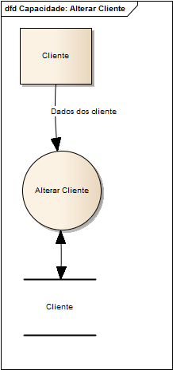
Figura 3 – DFD Capacidade de alterar cliente
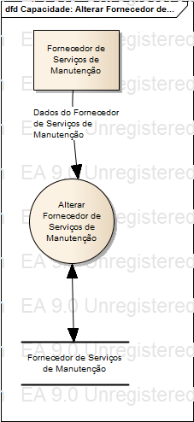

Figura 4 – DFD Capacidade Alterar Fornecedor de Serviços de Manutenção
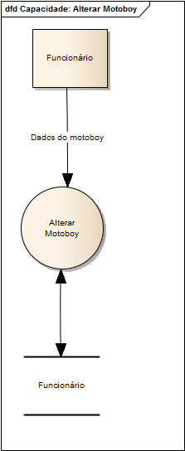
Figura 4 – DFD Capacidade Alterar Motoboy
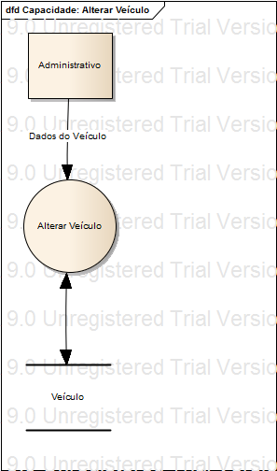
Figura 4 – DFD Capacidade Alterar Veículo
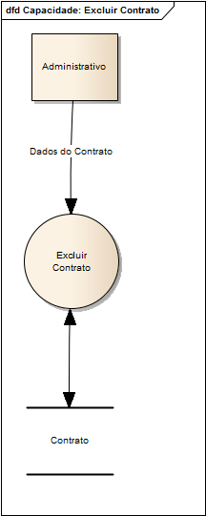
Figura 4 – DFD Capacidade Excluir Contrato
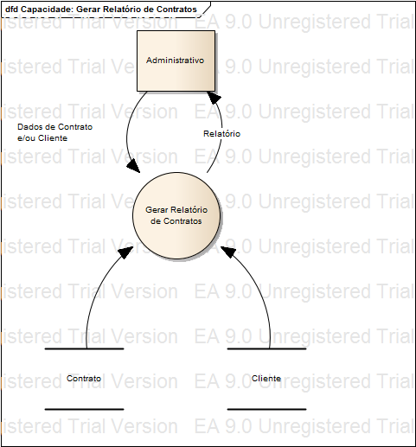
Figura 4 – DFD Capacidade Gerar Relatório de Contratos
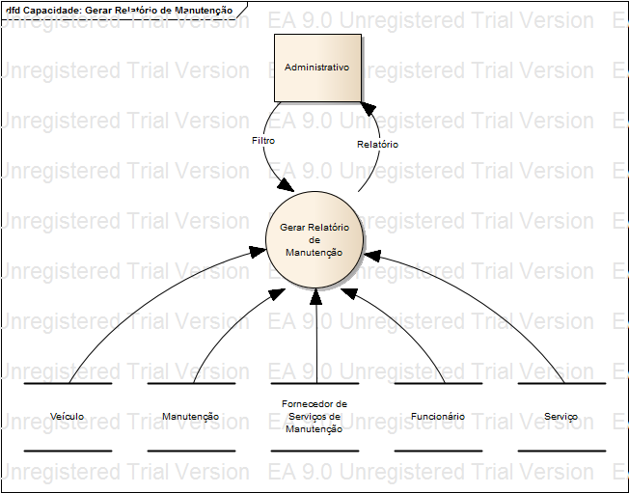
Figura 4 – DFD Capacidade Gerar Relatório de Manutenção
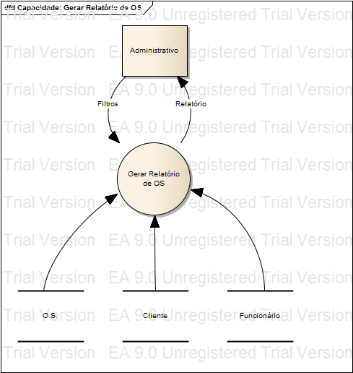
Figura 4 – DFD Capacidade Gerar Relatório de OS
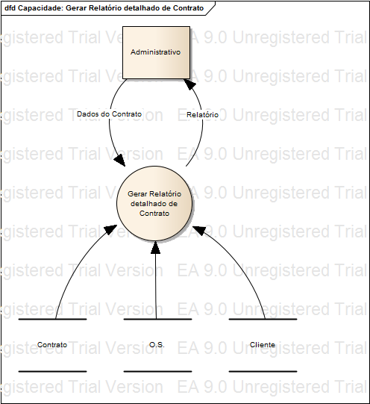
Figura 4 – DFD Capacidade Gerar Relatório detalhado de Contrato
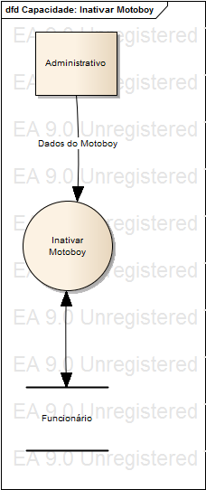
Figura 4 – DFD Capacidade Inativar Motoboy
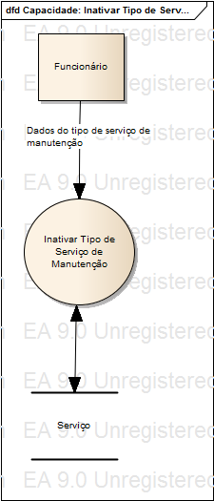
Figura 4 – DFD Capacidade Inativar Tipo de Serviço de Manutenção
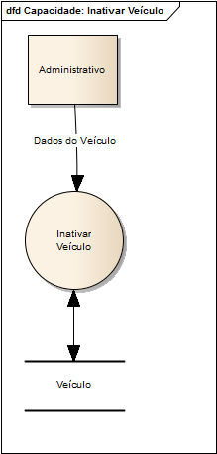
Figura 4 – DFD Capacidade Inativar Veículo
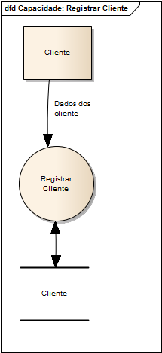
Figura 4 – DFD Capacidade Registrar Cliente
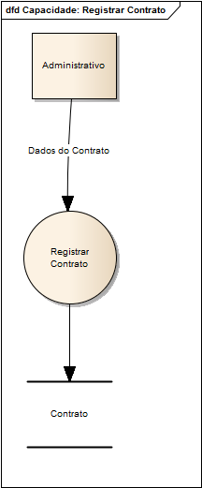
Figura 4 – DFD Capacidade Registrar Contrato
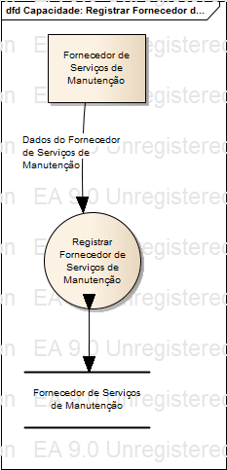
Figura 4 – DFD Capacidade Registrar Fornecedor de Serviços de Manutenção
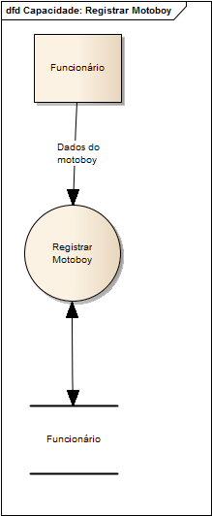
Figura 4 – DFD Capacidade Registrar Motoboy
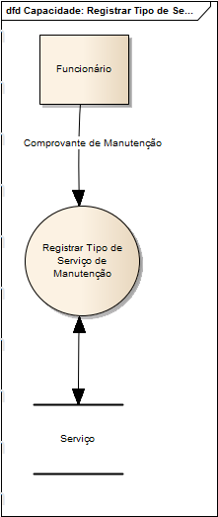
Figura 4 – DFD Capacidade Registrar Tipo de Serviço de Manutenção
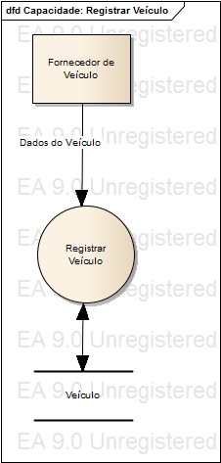
Figura 4 – DFD Capacidade Registrar Veículo
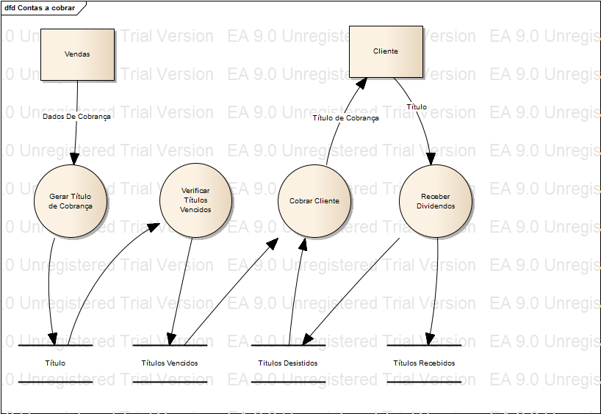
Figura 4 – DFD Contas a cobrar
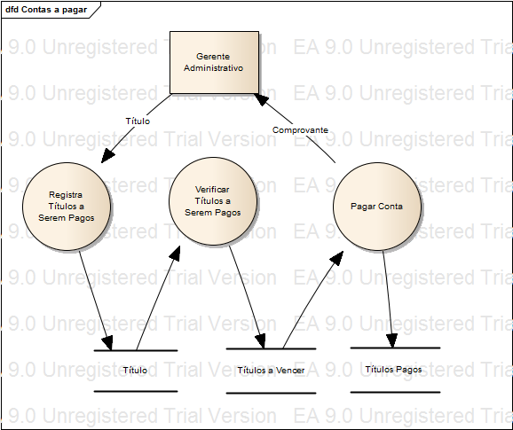
Figura 4 – DFD Contas a pagar
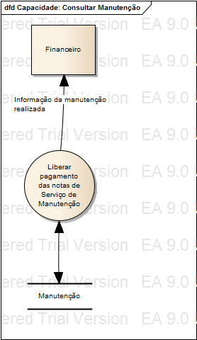
Figura 4 – DFD Capacidade Consultar Manutenção
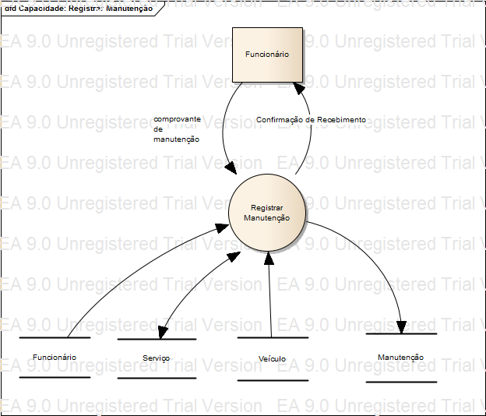
Figura 4 – DFD Capacidade Registrar Manutenção
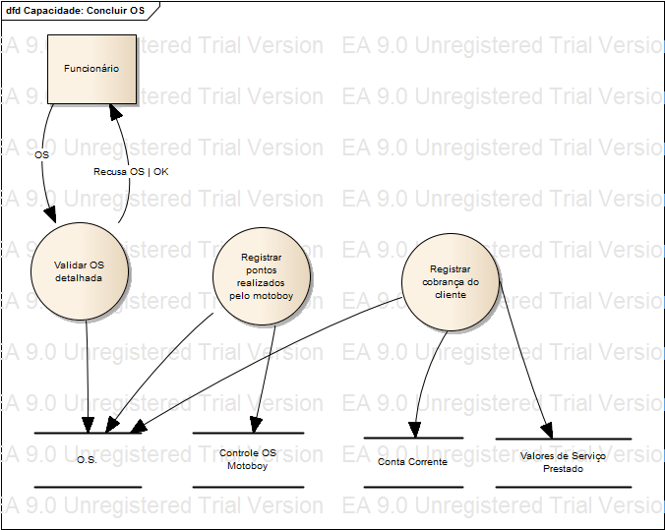
Figura 4 – DFD Capacidade Concluir OS
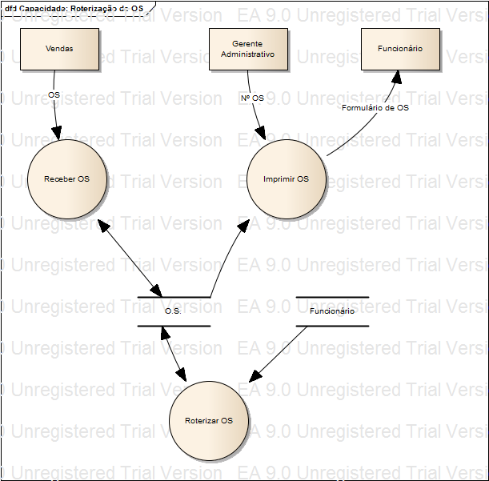
Figura 4 – DFD Capacidade Roterização de OS
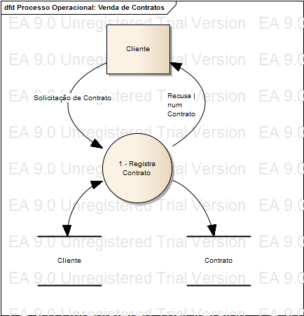
Figura 4 – DFD Capacidade Venda de Contrato
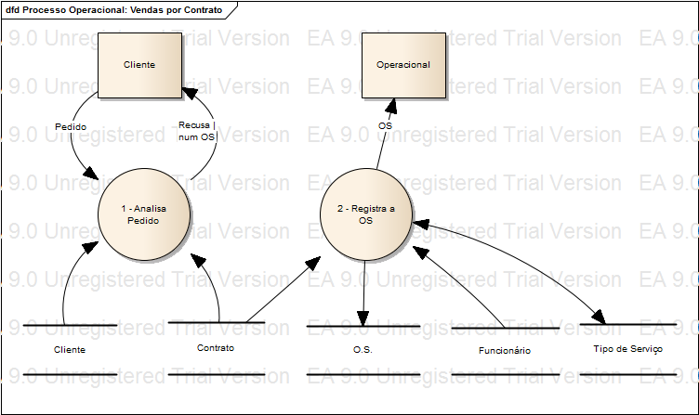
Figura 4 – DFD Capacidade Vendas por Contrato
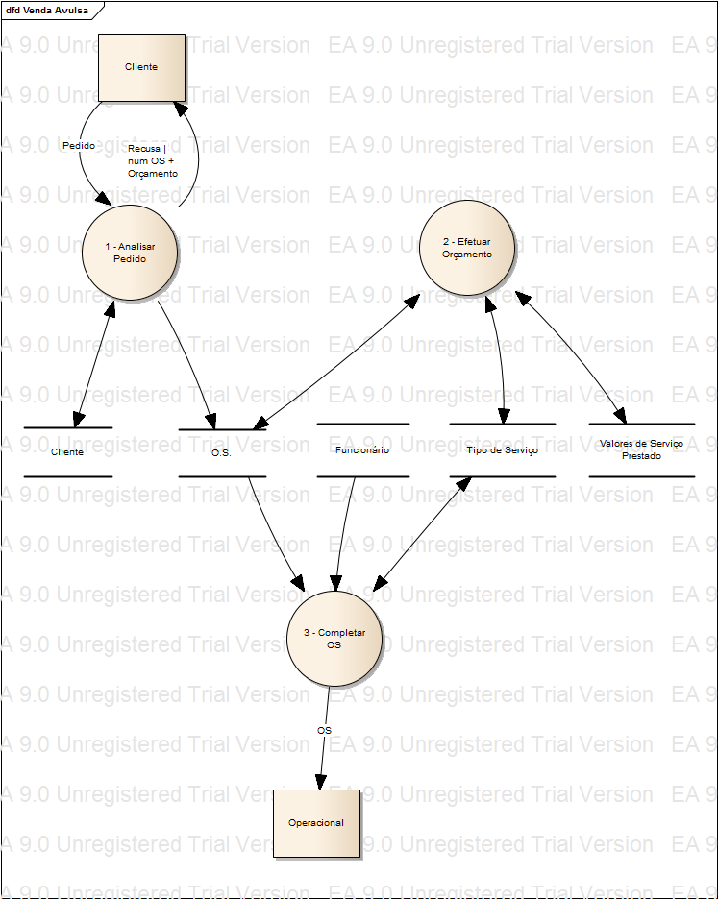
Figura 4 – DFD Capacidade Venda Avulsa
  - Modelo Conceitual
O modelo conceitual exibe de forma abrangente a interação entre as entidades que foram identificadas nos diagramas de fluxo de dados, esta interação é representada graficamente por um DER(Diagrama de Entidade e Relacionamento) que tem por objetivo a comunicação do modelo conceitual do banco de dados ao usuário final de forma simples e efetiva(TEOREY, 2006).
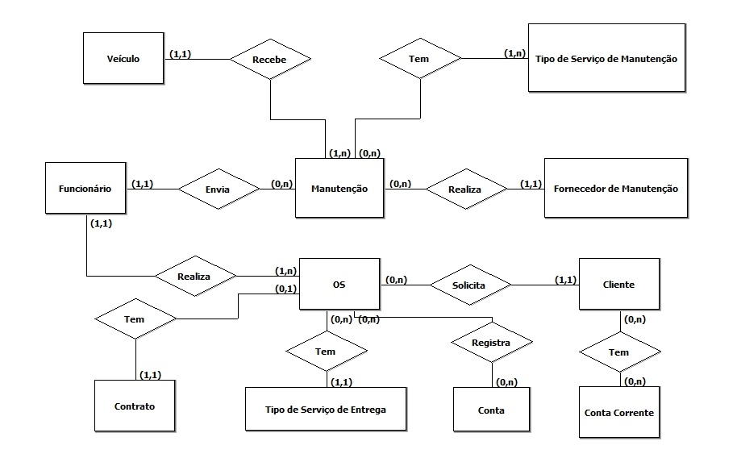
Figura 4 – Modelo Conceitual

- REQUISITOS DO SISTEMA
Na subseção 5.1 será mostrada uma listagem dos requisitos de sistema, na subseção 5.2 a relação dos requisitos com as características levantadas no capítulo 3, na subseção 5.3 a relação dos requisitos com os processos de negócio apresentados na subseção 4.1 e na subseção 5.4 será apresentado a lista dos requisitos de software.
  - Detalhes dos Requisitos do Sistema
O requisito de sistema é uma versão expandida do anseio demonstrado pelo usuário no capítulo de 3. Nesta seção será mostrado, com uso de linguagem natural, as especificidades que o sistema deverá realizar, ou seja, o que o sistema deve fazer(SOMMERVILE, 2007).
Tabela 7 – Requisitos do Sistema
ID | Descrição
SSSFIN01 | O sistema deve gerenciar as contas a pagar
SSSFIN02 | O sistema deve gerenciar as contas a receber
SSSFIN03 | O sistema deve gerenciar o balanço das contas
SSSFIN04 | O sistema deve mostrar o resultado das contas do mês
SSSFIN05 | O sistema deve gerenciar o faturamento mensal
SSSFIN06 | O sistema deve gerenciar o fluxo de devedores
SSSFIN07 | O sistema deve permitir a consulta de títulos pela data e por nome
SSSFIN08 | O sistema deve mostrar gráfico de faturamento mensal
SSSFIN09 | O sistema deve mostrar gráfico de estratificação mensal de Títulos por ano
SSSADM001 | O sistema deve permitir o cadastro de motoboy.
SSSADM002 | O sistema deve permitir a alteração de motoboy.
SSSADM015 | O sistema deve permitir a geração de relatório de contratos.
SSSADM007 | O sistema deve permitir o cadastro de cliente.
SSSADM003 | O sistema deve permitir inativação de motoboy.
SSSADM004 | O sistema deve permitir o cadastro de veículo.
SSSADM005 | O sistema deve permitir a alteração de veículo.
SSSADM006 | O sistema deve permitir a inativação de veículo.
SSSADM008 | O sistema deve permitir a alteração de cliente.
SSSADM009 | O sistema deve permitir o cadastro de tipo de serviço de manutenção.
SSSADM010 | O sistema deve permitir a inativação de tipo de serviço de manutenção.
SSSADM011 | O sistema deve permitir o cadastro de fornecedor de serviços de manutenção.
SSSADM012 | O sistema deve permitir a alteração de fornecedor de serviços de manutenção.
SSSADM013 | O sistema deve permitir o cadastro de contrato.
SSSADM014 | O sistema deve permitir a exclusão de contrato.
SSSADM016 | O sistema deve permitir a geração de relatório detalhado de contrato.
SSSADM017 | O sistema deve permitir a geração de relatório de OS.
SSSADM018 | O sistema deve permitir a geração de relatório de serviços de manutenção.
SSSFIN002 | O sistema deve mostrar quais previsões de receita (dia semana mês).
SSSFIN001 | O sistema deve cadastrar novas contas.
SSSFIN005 | O sistema deve cadastrar novos serviços com data de ocorrência, data de vencimento, e valor.
SSSMAN002 | O sistema deve permitir o cadastramento de novos serviços.
SSSMAN001 | O sistema deve permitir o registro de manutenção realizada atribuindo o motoboy, o veículo e o tipo de serviço. Deve ser informado a data da manutenção, valor e a empresa que prestou serviço.
SSSMAN003 | O sistema deve permitir o registro da manutenção dos veículos realizada pelos motoboy.
SSSMAN004 | O sistema deve realizar a liberação do pagamento das notas de manutenção para o financeiro.
SSSOPE003 | O sistema deve realizar o registro dos pontos do motoboy para futuro pagamento.
SSSOPE001 | O sistema deve permitir a impressão da OS após o registro da mesma no sistema.
SSSOPE002 | O sistema deve permitir a alteração da OS.
SSSOPE004 | O sistema deve efetuar o registro da OS realizada para que a mesma seja posteriormente cobrada.
SSSOPE005 | O sistema deve permitir o direcionamento de OS para qualquer motoboy.
SSSVEN002 | O sistema deve permitir o cadastro de contrato dos clientes.
SSSVEN001 | O sistema deve permitir o cadastro de OS com dados simples de contato do cliente.
SSSVEN003 | O sistema deve permitir o cadastro de tipo de serviço prestado.
SSSVEN005 | O sistema deve permitir a manutenção dos valores dos serviços prestados.
  - Requisitos do Sistema x Características
Nesta subseção é apresentada a relação das características apresentadas pelo usuário com os requisitos de sistema que foram extraídos dos DFDs.
Tabela 8 – Requisitos do Sistema
Característica | Requisito
FEATFIN0001  FEATFIN0005  FEATFIN0009 | SSSFIN01
FEATFIN0002 | SSSFIN02
FEATFIN0007 | SSSFIN03
FEATFIN0006  FEATFIN0012 | SSSFIN04
FEATFIN0010 | SSSFIN05
FEATFIN0011 | SSSFIN06
FEATFIN0003  FEATFIN0004  FEATFIN0008 | SSSFIN07
FEATFIN0010 | SSSFIN08
FEATFIN0013 | SSSFIN09
  - Requisitos do Sistema x Processos de Negócio
Nesta subseção é apresentada a relação dos requisitos com as atividades que foram descritas nos processos de negócio.
Tabela 9 – Requisitos do Sistema X Processos de Negócio
Processos de Negócio | Requisito
PN7 | SSSFIN01
PN8 | SSSFIN06
PN9 | SSSFIN06
PN10 | SSSFIN02
PN11 | SSSFIN01  SSSFIN02
PN12 | SSSFIN04
PN3 | SSSFIN01

  - Requisitos de Software
O requisito de software é a descrição oficial do que deve ser implementado pelos desenvolvedores de sistema, este requisito deve conter de forma detalhada e específica do que dever ser realizado.
Tabela 10 – Requisitos de Software
ID | Descrição
SRS01

- ARQUITETURA DO SISTEMA
Segundo (PRESSMAN, 2006), arquitetura de sistema é a estrutura ou organização dos componentes de programa (módulos), o modo pelo qual esses componentes interagem e as estruturas dos dados que são usados pelos componentes.
Objetivando uma melhor visibilidade das áreas da empresa o sistema será dividido nos módulos: Manutenção, Administrativo, Vendas, Financeiro e Operacional sendo estes descritos na seção 6.1. Na seção 6.2 um flowdown dos requisitos dos módulos
  - Subsistemas
Manutenção – Este módulo tem a função de cadastrar/registrar as manutenções realizadas nas motos pertencentes a empresa ABrasilExpress, gerando um histórico com o nome do motoboy que utiliza a motocicleta, o tipo de serviço que foi realizado com o seus respectivos valores, datas e oficina que realizou o trabalho, após um determinado tempo a manutenção que está cadastrada/registrada fica disponível para o Módulo Financeiro que validará e realizará o pagamento do serviço prestado.
Vendas - O módulo de vendas deverá garantir o controle de todas as Ordens de Serviço (OS) solicitadas pelo cliente, fazer a registro básico de clientes, das informações das Ordens de Serviço (simples e detalhada) e dos tipos de serviços prestados relacionados as Ordens de Serviço. Poderá ser extraídos relatórios de clientes e Ordens de Serviço, sendo de características determinadas por período, tipo de serviço, valores, motoboys e clientes atrelados apenas aos serviços prestados. O módulo de vendas não irá registrar qualquer outro tipo de informação, não irá realizar BI sobre as informações das Ordens de Serviço e nem imprimir relatórios não citados acima.
Operacional – este módulo é responsável pela emissão das Ordens de Serviço, roteirização dos motoboys e gestão da fila dos motoboys indicando quem está livre para o próximo serviço.
Financeiro - O módulo financeiro servirá para gerenciar as contas da ABrasilExpress, utilizando o documento de OS. O cenário de contas a pagar é responsável pelo controle dos estados das contas dos fornecedores e dos motoboys. O cenário de contas a receber é responsável pelo gerenciamento dos estados das contas dos clientes. E as contas de despesas de reembolso. O módulo deverá ser capaz de filtrar as contas por data de lançamento, data de recebimento, data de vencimento, cliente, motoboy e forma de pagamento. O módulo deverá ter um atalho para as funções mais utilizadas:
• Contas a receber vencidas (Ordens de Serviço não pagas pelos Clientes);
• Contas a pagar vencidas e que vencerão no dia ou na semana especifica;
• Fechamento de folha de pagamento (serviço de motoboy realizado por mês ou período);
• Faturamento das empresas (relacionar os serviços prestados para uma determinada empresa em um determinado mês);
• Gerar o Demonstrativo de Resultados (DRE);
• Gestão de Conta Corrente do Cliente (diferença entre recebimentos e pagamentos);
• Balanço patrimonial.
O módulo não terá nenhuma função de alerta de contas, não gerará nota fiscal, não gerará arquivo bancário, não gerará boleto, não envia e-mail de cobrança, não realiza a gestão da conta bancária da empresa.
Administrativo - O módulo administrativo deverá gerir os dados dos veículos, motoboys, clientes, fornecedores, tipos de contratos acordados com o cliente, cadastro de contrato celebrado com o cliente, tipos de serviço de manutenção e tipos de serviços prestados. Deverá gerar análise de Ordens de Serviço (atividades por motoboy, tipo de serviços prestados, frequência de pedidos por cliente), análise das manutenções (controle de manutenção preventiva de veículos, frequência de tipo de manutenções realizadas), visualizar os contratos vigentes. O módulo administrativo não será responsável por análise financeira.
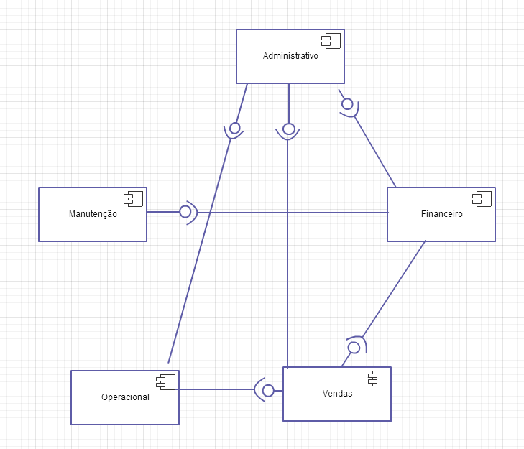
Figura 5 – Diagrama de Componentes

Tabela 11 – Módulos
ID | Módulo | Descrição
M1 | Administrativo | Responsável por manter os dados que serão utilizadas pelo sistema e gerar informação de apoio na sustentação do negócio.
M2 | Financeiro | Responsável por manter os dados financeiros da empresa compreendo as gerações de receitas e os dividendos fixo ou variável.
M3 | Manutenção | Responsável por manter os dados das manutenções realizadas nos veículos da empresa e gerar informações para acompanhamento dos serviços realizados.
M4 | Operacional | Responsável pela emissão das Ordens de Serviço, roteirização dos motoboys e gestão da fila dos motoboys.
M5 | Vendas | Responsável por registrar todo o tipo de venda realizado pela empresa.

  - Flowdown de Requisitos dos Sistemas
Tabela 12 – Flowdown de Requisitos dos Sistemas
Subsistema | Tipo | Requisito
Financeiro | Sistema | SSSFIN01, SSSFIN02, SSSFIN03, SSSFIN04, SSSFIN05, SSSFIN06, SSSFIN07, SSSFIN08, SSSFIN09
  - Definição das Interfaces Externas
Não há interfaces externas, o Sistema desenvolvido não possui nenhuma interação com outros sistemas e não precisa realizar nenhum envio ou receber algum tipo de dado.
  - Definição das Interfaces Internas
Com a utilização de SGBD - Sistema Gerenciador de Banco de Dados e uma aplicação única cliente-servidor, não há uma interface interna por realizar apenas uma mudança de estado nas tabelas onde os dados são gravados.
- MODELAGEM DE CASOS DE USO DO SUBSISTEMA/MÓDULO <NOME DO SUBSISTEMA>
< Escreva um texto introdutório para esta seção. O texto deve ser similar ao texto introdutório da seção 1.>
< Caso haja mais de um subsistema/módulo repetir esta seção para cada um deles. Confirmar com seu orientador se o seu sistema possui módulos ou subsistemas. Caso sejam módulos trocar o a palavra subsistemas por módulos nesta seção. >
< Descreva um texto introdutório que conste a metodologia utilizada para obtenção dos artefatos. >
  - Diagrama de Casos de Uso do Módulo Manutenção
Abaixo exibimos o diagrama de caso de uso do módulo Manutenção.
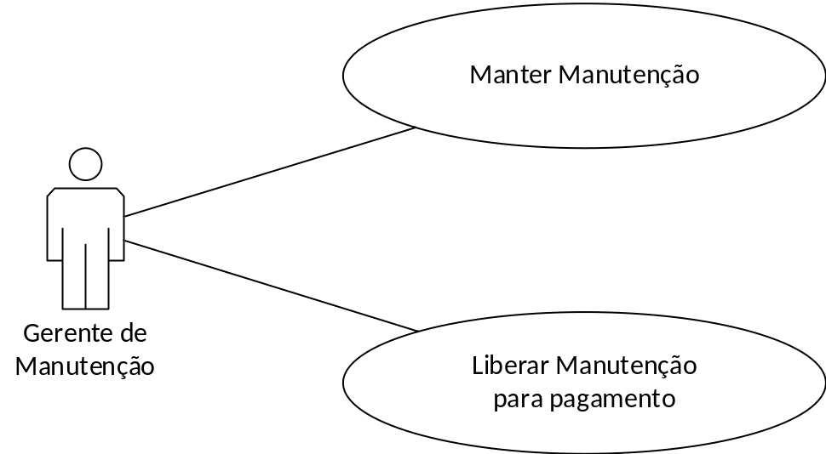
Figura 6 – Diagrama de casos de uso do Módulo Manutenção
  - Realização dos casos de uso do Módulo Manutenção
Nesta seção é descrito a realização do caso de uso do módulo manutenção e a interação do ator e o sistema.
    - UC01: Manter Manutenção
Este caso de uso tem como objetivo descrever o processo de manter manutenção.
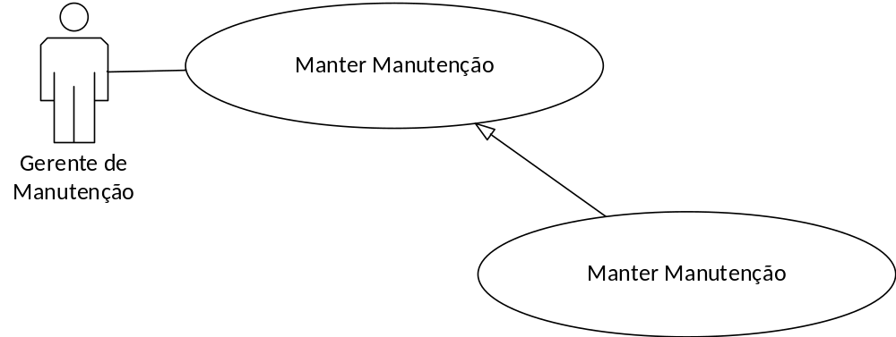
Figura 7 – Diagrama de Caso de Uso UC01

Pré-Condições
Uma manutenção foi realizada e ainda não está cadastrada.

Pós-Condições
A manutenção está cadastrada no sistema.

Restrições
Nenhuma.

Fluxo Básico
- O Gerente de Manutenção consulta o motoboy pelo nome [UC01.PT01].
- O Sistema retorna os dados do motoboy.
- O Gerente de Manutenção consulta o veículo com a identificação da placa.
- O Sistema retorna as informações do veículo.
- O Gerente de Manutenção consulta o fornecedor.
- O Sistema retorna as informações do fornecedor.
- O Gerente insere os dados da manutenção.
- O Sistema retorna a mensagem de manutenção cadastrada.
- Fim do caso de uso..

Fluxo Alternativo: Cadastrar Motoboy [UC01.1]
- No passo 1 do fluxo básico, o Gerente de Manutenção pode incluir um novo motoboy acionando o botão “Incluir Motoboy”.
- sistema exibe a tela para preenchimento de dados básicos do motoboy [UC01.PT02].
- Fim do fluxo alternativo.

Fluxo Alternativo: Cadastrar Veículo [UC01.2]
- No passo 3 do fluxo básico, o Gerente de Manutenção pode incluir um novo motoboy acionando o botão “Incluir Motoboy”.
- sistema exibe a tela para preenchimento de dados básicos do veículo [UC01.PT02].
- Fim do fluxo alternativo.

Fluxo Alternativo: Cadastrar Fornecedor [UC01.3]
- No passo 1 do fluxo básico, o Gerente de Manutenção pode incluir um novo motoboy acionando o botão “Incluir Motoboy”.
- O sistema exibe a tela para preenchimento de dados básicos do fornecedor [UC01.PT03].
- Fim do fluxo alternativo.

Diagrama de Casos de Uso do Módulo Administrativo
Nesta seção é descrita o diagrama de casos de uso do módulo administrativo.
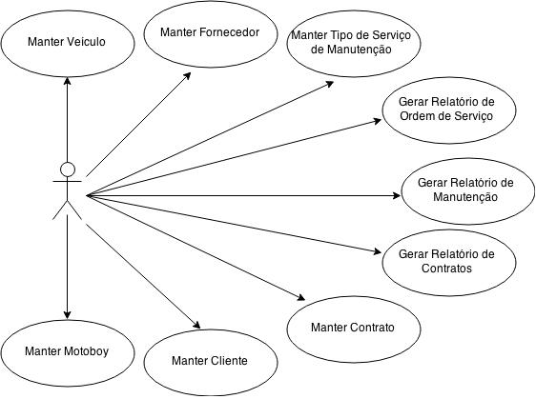
Figura 8 – Diagrama de casos de uso do Módulo Administrativo

Realização dos casos de uso do Subsistema Administrativo
Nesta seção é descrita a realização dos casos de uso do módulo administrativo, bem como a interação dos atores e sistema.

UC01: Manter Motoboy
Este caso de uso tem como objetivo descrever o processo para manter um motoboy no sistema.

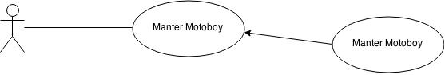
Figura 9 – Diagrama de Caso de Uso UC01

Pós-Condições
Nenhuma.

Restrições
Nenhuma.

Fluxo Básico
- Gerente administrativo realiza pesquisa de motoboys cadastrados.
- Sistema retorna lista de motoboys cadastrados.
- Gerente administrativo verifica a inexistência de um motoboy.
- Gerente administrativo clica no botão “Incluir Motoboy”.
- O sistema solicita informações do motoboy para ser digitado pelo gerente administrativo [UC01. PT001].
- O gerente administrativo preenche as informações obrigatórias do motoboy e clica no botão “Salvar”.
- O sistema verifica se as informações preenchidas são válidas.
- As informações são válidas.
- O sistema exibe a mensagem “Motoboy registrado com sucesso!” [UC01.MSG0001]. [UC01. PT002].
- Fim do caso de uso.

Fluxo Alternativo: Preencha os campos obrigatórios [UC01.1]
- No passo 6 do fluxo básico, o sistema exibe mensagem "Preencha todos os campos obrigatórios." [UC01.MSG0002] caso os campos obrigatórios não estejam preenchidos.
- O caso de uso retorna para o passo 5 do fluxo básico.
- Fim do fluxo alternativo.

Fluxo Alternativo: CPF inválido [UC01.2]
- No passo 6 do fluxo básico, o sistema exibe mensagem "CPF Inválido." [UC01.MSG0003] caso cpf do motoboy seja um cpf inválido.
- O caso de uso retorna para o passo 5 do fluxo básico.
- Fim do fluxo alternativo.

Fluxo Alternativo: E-mail inválido [UC01.3]
- No passo 6 do fluxo básico, o sistema exibe mensagem "E-mail Inválido." [UC01.MSG0004] caso e-mail esteja preenchido e em um formato inválido.
- O caso de uso retorna para o passo 5 do fluxo básico.
- Fim do fluxo alternativo.

Fluxo Alternativo: Cpf existente [UC01.4]
- No passo 6 do fluxo básico, o sistema exibe mensagem "Já existe um motoboy cadastrado com este cpf." [UC01.MSG0005] caso já exista um motoboy cadastrado com o mesmo cpf.
- O caso de uso retorna para o passo 5 do fluxo básico.
- Fim do fluxo alternativo.

Fluxo Alternativo: Excluir Motoboy [UC01.5]
- No passo 2 do fluxo básico, o gerente administrativo seleciona a opção de excluir motoboy.
- Sistema exibe mensagem solicitando a confirmação da exclusão do motoboy.
- Gerente administrativo confirma a exclusão do motoboy.
- O sistema exibe a mensagem “Motoboy excluído com sucesso!” [UC01.MSG0006]. [UC01. PT002].
- Fim do fluxo alternativo.

Fluxo Alternativo: Cancelar Exclusão [UC01.6]
- No passo 2 do fluxo básico, o gerente administrativo seleciona a opção de excluir motoboy.
- Sistema exibe mensagem solicitando a confirmação da exclusão do motoboy.
- Gerente administrativo cancela a exclusão do motoboy.
- O caso de uso retorna para o passo 2 do fluxo básico.
- Fim do fluxo alternativo.

Fluxo Alternativo: Alterar Motoboy [UC01.7]
- No passo 2 do fluxo básico, o gerente administrativo seleciona a opção de alterar motoboy.
- O sistema solicita informações do motoboy para ser digitado pelo gerente administrativo [UC01. PT001].
- O gerente administrativo preenche as informações obrigatórias do motoboy e clica no botão “Salvar”.
- O sistema verifica se as informações preenchidas são válidas.
- As informações são válidas.
- O sistema exibe a mensagem “Motoboy alterado com sucesso!” [UC01.MSG0007]. [UC01. PT002].
- Fim do caso de uso.

Fluxo Alternativo: Preencha os campos obrigatórios [UC01.8]
- No passo 2 do fluxo básico, o sistema exibe mensagem "Preencha todos os campos obrigatórios." [UC01.MSG0002] caso os campos obrigatórios não estejam preenchidos.
- O caso de uso retorna para o passo 2 do fluxo alternativo [UC01.7].
- Fim do fluxo alternativo.

Fluxo Alternativo: CPF inválido [UC01.9]
- No passo 2 do fluxo alternativo [UC01.7], o sistema exibe mensagem "CPF Inválido." [UC01.MSG0003] caso cpf do motoboy seja um cpf inválido.
- O caso de uso retorna para o passo 2 do fluxo alternativo [UC01.7]..
- Fim do fluxo alternativo.

Fluxo Alternativo: E-mail inválido [UC01.10]
- No passo 2 do fluxo alternativo [UC01.7], o sistema exibe mensagem "E-mail Inválido." [UC01.MSG0004] caso e-mail esteja preenchido e em um formato inválido.
- O caso de uso retorna para o passo 2 fluxo alternativo [UC01.7].
- Fim do fluxo alternativo.

Regras e Validações de Negócio

[SSSADM001] - O sistema DEVE permitir o cadastro de motoboy.

[SSSADM002] - O sistema DEVE permitir a alteração de motoboy.

[SSSADM003] - O sistema DEVE permitir inativação de motoboy.

Mensagens
[UC01.MSG01] Motoboy registrado com sucesso!
[UC01.MSG02] Preencha todos os campos obrigatórios.
[UC01.MSG03] CPF Inválido.
[UC01.MSG04] E-mail Inválido.
[UC01.MSG05] Já existe um motoboy cadastrado com este cpf.
[UC01.MSG06] Motoboy excluído com sucesso!

Protótipos de Telas
As figuras abaixo representam os protótipos de telas utilizadas neste caso de uso.
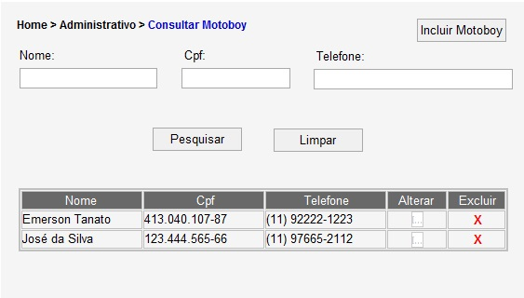
Figura 8 - Tela de Consultar Motoboy [UC01. PT001]

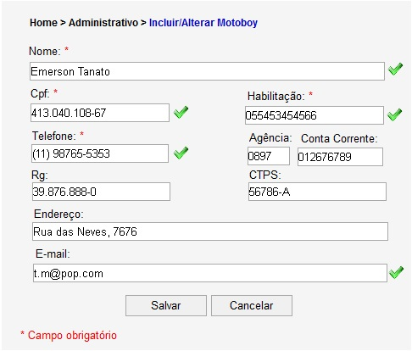
Figura 10 - Tela de Manter Motoboy [UC01. PT001]

Descritivo dos Dados
Abaixo são descrito os dados de entrada, os campos dos formulários, os tipos de dados, e as validações de cada um dos formulários do sistema.
Tabela 13 – Descritivo dos Dados do Formulário de Login [CDU01.DD01]
Campo | Descrição | Tipo do Dado | Validações
Nome | Nome do Motoboy | String | Sim
Cpf | Cpf do Motoboy | String | Sim
Habilitação | Habilitação do Motoboy | String | Sim
Telefone | Telefone do Motoboy | String | Sim
Agência | Número da agência da conta corrente do Motoboy | Int | Não
Conta Corrente | Conta corrente do Motoboy | String | Não
Rg | Registro geral do Motoboy | String | Não
CTPS | Carteira de trabalho do motoboy | String | Não
Endereço | Endereço residencial do Motoboy | String | Não
E-mail | E-mail do Motoboy | String | Sim

UC02: Manter Fornecedor
Este caso de uso tem como objetivo descrever o processo para manter um fornecedor no sistema.
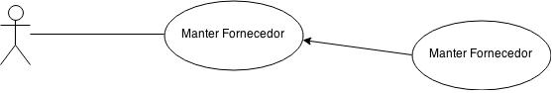

Figura 10 – Diagrama de Caso de Uso UC02

Pós-Condições
Nenhuma.

Restrições
Nenhuma.

Fluxo Básico
- Gerente administrativo realiza pesquisa de fornecedores cadastrados.
- Sistema retorna lista de fornecedores cadastrados.
- Gerente administrativo verifica a inexistência de um fornecedor.
- Gerente administrativo clica no botão “Incluir Fornecedor”.
- O sistema solicita informações do fornecedor para ser digitado pelo gerente administrativo [UC02. PT001].
- O gerente administrativo preenche as informações obrigatórias do fornecedor e clica no botão “Salvar”.
- O sistema verifica se as informações preenchidas são válidas.
- As informações são válidas.
- O sistema exibe a mensagem “Fornecedor registrado com sucesso!” [UC02.MSG0001]. [UC02. PT001].
- Fim do caso de uso.

Fluxo Alternativo: Preencha os campos obrigatórios [UC02.1]
- No passo 6 do fluxo básico, o sistema exibe mensagem "Preencha todos os campos obrigatórios." [UC02.MSG0002] caso os campos obrigatórios não estejam preenchidos.
- O caso de uso retorna para o passo 5 do fluxo básico.
- Fim do fluxo alternativo.

Fluxo Alternativo: CPF inválido [UC02.2]
- No passo 6 do fluxo básico, o sistema exibe mensagem "CPF/CNPJ Inválido." [UC02.MSG0003] caso cpf ou cnpj do fornecedor seja inválido.
- O caso de uso retorna para o passo 5 do fluxo básico.
- Fim do fluxo alternativo.

Fluxo Alternativo: E-mail inválido [UC02.3]
- No passo 6 do fluxo básico, o sistema exibe mensagem "E-mail Inválido." [UC02.MSG0004] caso e-mail esteja preenchido e em um formato inválido.
- O caso de uso retorna para o passo 5 do fluxo básico.
- Fim do fluxo alternativo.

Fluxo Alternativo: Cpf/Cnpj existente [UC02.4]
- No passo 6 do fluxo básico, o sistema exibe mensagem "Já existe um fornecedor cadastrado com este cpf/cnpj." [UC02.MSG0005] caso já exista um fornecedor cadastrado com o mesmo cpf ou cnpj.
- O caso de uso retorna para o passo 5 do fluxo básico.
- Fim do fluxo alternativo.

Fluxo Alternativo: Excluir Fornecedor [UC02.5]
- No passo 2 do fluxo básico, o gerente administrativo seleciona a opção de excluir fornecedor.
- Sistema exibe mensagem solicitando a confirmação da exclusão do fornecedor.
- Gerente administrativo confirma a exclusão do fornecedor.
- O sistema exibe a mensagem “Fornecedor excluído com sucesso!” [UC02.MSG0006]. [UC02. PT002].
- Fim do fluxo alternativo.

Fluxo Alternativo: Cancelar Exclusão [UC02.6]
- No passo 2 do fluxo básico, o gerente administrativo seleciona a opção de excluir fornecedor.
- Sistema exibe mensagem solicitando a confirmação da exclusão do fornecedor.
- Gerente administrativo cancela a exclusão do fornecedor.
- O caso de uso retorna para o passo 2 do fluxo básico.
- Fim do fluxo alternativo.

Fluxo Alternativo: Alterar Fornecedor [UC02.7]
- No passo 2 do fluxo básico, o gerente administrativo seleciona a opção de alterar fornecedor.
- O sistema solicita informações do motoboy para ser digitado pelo gerente administrativo [UC02. PT001].
- O gerente administrativo preenche as informações obrigatórias do fornecedor e clica no botão “Salvar”.
- O sistema verifica se as informações preenchidas são válidas.
- As informações são válidas.
- O sistema exibe a mensagem “Fornecedor alterado com sucesso!” [UC02.MSG0007]. [UC02. PT002].
- Fim do caso de uso.

Fluxo Alternativo: Preencha os campos obrigatórios [UC02.8]
- No passo 2 do fluxo básico, o sistema exibe mensagem "Preencha todos os campos obrigatórios." [UC02.MSG0002] caso os campos obrigatórios não estejam preenchidos.
- O caso de uso retorna para o passo 2 do fluxo alternativo [UC01.7].
- Fim do fluxo alternativo.

Fluxo Alternativo: CPF/CNPJ inválido [UC02.9]
- No passo 2 do fluxo alternativo [UC01.7], o sistema exibe mensagem "CPF/CNPJ Inválido." [UC02.MSG0003] caso cpf ou cnpj do fornecedor seja inválido.
- O caso de uso retorna para o passo 2 do fluxo alternativo [UC01.7]..
- Fim do fluxo alternativo.

Fluxo Alternativo: E-mail inválido [UC02.10]
- No passo 2 do fluxo alternativo [UC01.7], o sistema exibe mensagem "E-mail Inválido." [UC02.MSG0004] caso e-mail esteja preenchido e em um formato inválido.
- O caso de uso retorna para o passo 2 fluxo alternativo [UC01.7].
- Fim do fluxo alternativo.

Regras e Validações de Negócio

[SSSADM011] - O sistema DEVE permitir o cadastro de fornecedor.

[SSSADM012] - O sistema DEVE permitir a alteração de fornecedor.

[SSSADM013] - O sistema DEVE permitir inativação de fornecedor.

Mensagens
[UC02.MSG01] Fornecedor registrado com sucesso!
[UC02.MSG02] Preencha todos os campos obrigatórios.
[UC02.MSG03] CPF Inválido.
[UC02.MSG04] E-mail Inválido.
[UC02.MSG05] Já existe um fornecedor cadastrado com este cpf/cnpj.
[UC02.MSG06] Fornecedor excluído com sucesso!

Protótipos de Telas
As figuras abaixo representam os protótipos de telas utilizadas neste caso de uso.
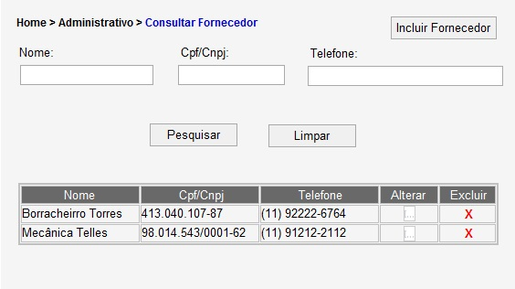
Figura 10 - Tela de Consultar Fornecedor [UC02. PT001]

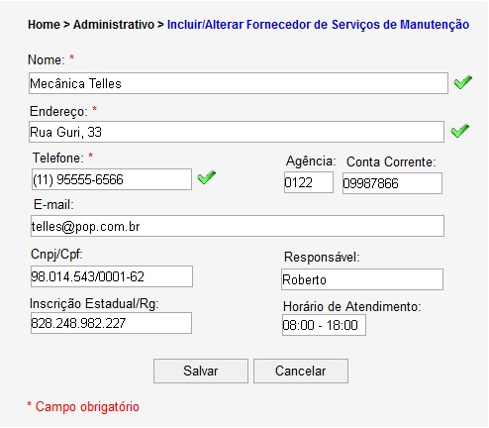
Figura 11 - Tela de Manter Fornecedor [UC02. PT001]

Descritivo dos Dados
Abaixo são descrito os dados de entrada, os campos dos formulários, os tipos de dados, e as validações de cada um dos formulários do sistema.
Tabela 14 – Descritivo dos Dados do Formulário de Login [CDU02.DD01]
Campo | Descrição | Tipo do Dado | Validações
Nome | Nome do Fornecedor | String | Sim
Cpf/Cnpj | Cpf do Fornecedor | String | Sim
Telefone | Telefone do Fornecedor | String | Sim
Agência | Número da agência da conta corrente do Fornecedor | Int | Não
Conta Corrente | Conta corrente do Fornecedor | String | Não
Inscrição Estadual/Rg | Inscrição Estadual / Registro geral do Fornecedor | String | Não
Endereço | Endereço do Fornecedor | String | Não
E-mail | E-mail do Fornecedor | String | Sim
Responsável | Responsável pelos serviços de Manutenção | String | Não
Horário de Atendimento | Horário de atendimento para contato do fornecedor | String | Não

  - Requisitos de Software x Requisitos de Sistema
<Esta sessão é opcional>
Tabela 15 – Requisitos de Software x Requisitos de Sistema
Requisito de Software | Requisito de Sistema
SRS01 | SSS01

- PROJETO DO SISTEMA
< Escreva um texto introdutório para está seção. O texto deve ser similar ao texto introdutório da seção 1.>
< Caso existam subsistemas valide com o orientador como a arquitetura deverá ser descrita. Isto será avaliado caso a caso. >
< Todas as subseções desta seção devem possuir um texto introdutório. No texto introdutório pode constar: a metodologia utilizada para obtenção dos artefatos, a utilidade da subseção. >
  - Interface Homem-Máquina
< Adicionar os layouts do subsistema, caso haja mais de um layout padrão coloca-lo nesta seção.>
< Os elementos gráficos importantes deverão ser explicados.>
  - Projeto de Software
< Descreva a metodologia de desenvolvimento implementação a ser utilizada no projeto. Como exemplo.: Caso tenha sido utilizado XP com TDD, a metodologia deve ser descrita. >
< Faça uma descrição textual das tecnologias/frameworks utilizadas em cada um dos subsistemas/módulos. Caso existam tecnologias/frameworks que são utilizadas em módulos ou subsistemas específicos, favor especificar. >
Tabela 16 – Frameworks e Tecnologias utilizadas no Sistema <X>
Camada | Tecnologia / Framework
Visualização
Controlador
Model
SGBD
Servidor de Aplicação

< Para cada estrutura de camadas do sistema, evidencie a sequência básica de interações entre todas as camadas e frameworks por meio de um diagrama de sequência e uma descrição textual. >
Figura 11 – Diagrama de Sequencia do Sistema <X>

< Vocês devem especificar cada um dos design patterns utilizados e o motivo de terem escolhido. >
< Especificar caso haja alguma camada de autenticação ou qualquer outro tipo de camada que permeie todo o sistema. Utilizar uma descrição textual e um diagrama de sequencia para evidenciar o fluxo utilizado na autenticação do sistema. >
Figura 12 – Diagrama de Sequencia de Autenticação <X>

  - Diagrama de Classes de Domínio
< Caso o desenvolvimento não utilize o modelo orientado a objetos esta seção pode ser excluída, todavia vocês devem consultar o orientar antes de tomar esta decisão. >
< No diagrama de classes de domínio incluir todas as classes assim como todos os atributos. Não é necessário mostrar os métodos e construtores das classes. >
Figura 13 – Diagrama de classes de domínio do subsistema
  - Projeto Físico do Banco de dados
<Diagrama que representa o modelo físico. >
Figura 14 – Diagrama Físico do Banco de Dados
- CONSIDERAÇÕES FINAIS
<Descreva as lições aprendidas pelo grupo. No mínimo um parágrafo. >
<Descreva as lições aprendidas pelo cliente, caso existam. No mínimo um parágrafo. >
<Descreva se o objetivo do sistema foi alcançado. No mínimo um parágrafo. >
<Esta seção deve ter no mínimo 200 palavras.>
- TRABALHOS FUTUROS
<Descreva as atividades futuras. No mínimo 100 palavras. >

- REFERÊNCIAS
< Adicionar as referências mencionadas no corpo do documento, utilizar o padrão ABNT. Como guia de referência utilizar as normas descritas nos documentos “BoletimEF.org_ABNT-Diretrizes-para-apresentacao-de-dissertacoes-e-teses.pdf” e “Manual Academico 2010.pdf” disponibilizados para download no site da disciplina.>
< Priorizar a utilização das referências do material de aula apresentado por seus professores, ou seja, utilizar como material de referência os livros referenciados em sala de aula. >
LEFFINGWELL, Dean; WIDRIG, Don. Managing software requirements: a use case approach. Addison-Wesley Professional, 2003.
DA COSTA, Silvia Generali. Psicologia Aplicada à Administração. Elsevier Brasil, 2011.
TEOREY, Toby J. et al. Database modeling and design: logical design. Elsevier, 2006.
PRESSMAN, Roger S. Engenharia de software. McGraw Hill Brasil, 2011.
SOMMERVILLE, Ian. Engenharia de Software. Addison Wesley Bra, 2007.
DAVENPORT, Thomas H. Reengenharia de processo: como inovar na empresa através da tecnologia da informação. Rio de Janeiro: Campus, 1994.
RUMBAUGH, James et al. Modelagem e projetos baseados em objetos. Campus, 1994.
SGANDERLA, K. (2012). Um guia para iniciar estudos em BPMN (III): Eventos de Início e Fim. Disponível em: <http://blog.iprocess.com.br/2012/12/um-guia-para-iniciar-estudos-em-bpmn-iii-eventos-de-inicio-e-fim/>. Acesso em: 21/03/2015
- Storyboard do Subsistema <Nome do Subsistema>
<Caso tenham sido colocados no corpo da monografia, na realização dos casos de uso, este item pode ser excluído.>
- Dicionário de Dados
<Caso tenham sido colocados no corpo da monografia, na realização dos casos de uso, este item pode ser excluído. >

- Glossário
Tabela 17 – Glossário de Termos
Termo | Descrição
OS | Ordem de Serviço, registro da prestação de serviço
PONTOS | Medida utilizada para a cobrança e registro dos locais que serão prestados serviços por um moto-fretista
- Plano de Teste
- Propósito do documento
<Descrição sucinta sobre o sistema como um todo e explicação em linhas gerais sobre o plano de testes, bem como quais serão os testes a serem executados e seus métodos>
- Abordagem de Testes
<Descrever quais testes serão executados: testes funcionais, de perfomance, carga, stress, volume, interconectividade, interface, recuperação, conformidade, segurança, regressão, tratamento de erros e testes de controle>

  - Teste Funcional
<Descrição e objetivo do Teste Funcional>
Tabela 18 – Descrição do Teste Funcional
Tipo de Teste
Objetivo do Teste:
Técnica:
Critério de Início:
Critério de Finalização:
  - Teste Não-Funcional
<Descrição e objetivo do Teste Não-Funcional>
Tabela 19 – Descrição do Teste Não Funcional
Tipo de Teste
Objetivo do Teste:
Técnica:
Critério de Início:
Critério de Finalização:
  - Ferramentas
As seguintes ferramentas serão empregadas neste projeto.
Tabela 20 – Ferramentas de Teste
Tarefa | Ferramenta | Fabricante | Versão
Gerenciamento das Atividades de Teste

Gerenciamento dos Casos de Teste
Gerenciamento de Defeitp

Ferramenta de Automação

Gerenciamento de Testes Estáticos

- Recursos
  - Recursos do Sistema / Ambiente de Teste

<Descrição dos Recursos do Sistema / Ambiente de Teste>
- Programação dos Testes
  - Geral
Na tabela abaixo deve ser colocado o cronograma relativo aos produtos de teste entregues ao longo da vida do projeto.
Tabela 21 – Programação dos Testes
Release | Caso de Teste | Data

Nas subseções seguintes consta o planejamento detalhado dos testes para cada iteração.
  - Objetivos e Prioridades
<Descrever nessa seção informações a respeito dos objetivos específicos dos testes programados para cada iteração do projeto, bem como quais requisitos funcionais / não-funcionais serão prioritariamente verificados.>

  - Rastreabilidade dos Casos de Testes X Requisitos
Tabela 22 – Abordagem dos Testes
Requisitos | ID do Caso de Teste
SSS01, SSS02, SSS03 | CT-01- Nome do Caso de Teste  CT-02- Nome do Caso de Teste
- Milestones do projeto em teste
Tabela 23 – Abordagem dos Testes
Milestone | Esforço | Data de Início | Data de Termino
Plano de Teste | Alto/Médio/Baixo | dd/mm/aaaa | dd/mm/aaaa
Elaborar casos de Teste | Alto/Médio/Baixo | dd/mm/aaaa | dd/mm/aaaa
Executar Teste | Alto/Médio/Baixo | dd/mm/aaaa | dd/mm/aaaa
Avaliar Resultados de Teste | Alto/Médio/Baixo | dd/mm/aaaa | dd/mm/aaaa

- EAP
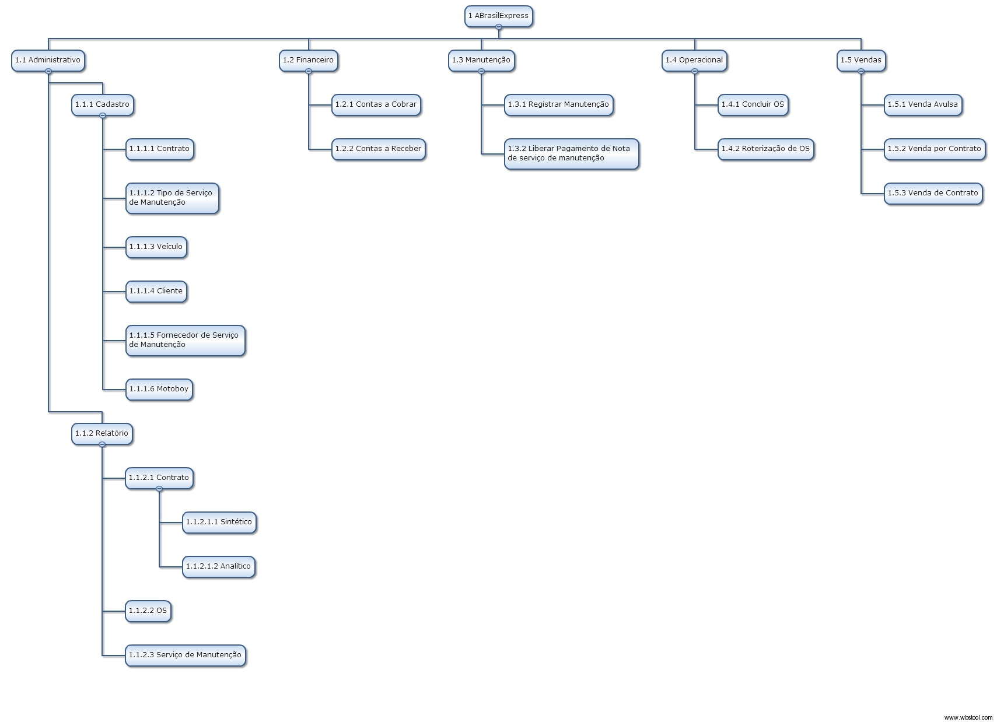
Figura 15 – EAP

<Precisam estar no substantivo>
- Cronograma de trabalho
< Ao final do projeto adicionem o cronograma de trabalho que foi efetivamente realizado, este item não é obrigatório. >
Tabela 24 – Cronograma de Trabalho
Reunião | Documentação | Apresentação
1 | - | -
2 | Capítulos 1,2,3 e Apêndice E | -
3 | Capítulos 4,5,6 | -
4 | Capítulo 7 (Metade dos casos de uso) | Primeira Versão
5 | Capítulos 7 (Todos os casos de uso) e 8 | Segunda Versão
6 | Capítulos 9, 10, 11 e todos os apêndices. | Terceira Versão
7 | Final | Quarta Versão
>
- Estimativas de Custo de Desenvolvimento
<Em construção. >

